中航信托•天垣3号恒大嘉兴海盐项目集合资金信托计划
（中航信托·恒大嘉兴海盐项目）
监管月报
第5期
（ 2021年 5月）
编号：AVICTC2020X0878

编制单位：北京康信君安资产管理有限公司
监管人员：陈丽娟
编制时间：2021年6月9日
目 录
一、项目基本情况介绍 7
二、信托资金使用情况 9
三、项目证件办理情况 9
四、项目开发建设情况 9
五、项目合同及成本执行情况 10
六、项目销售情况统计 10
七、项目银行账户情况 11
八、资金收支情况 12
九、融资情况 17
十、项目周边竞品情况分析 18
十一、区域市场情况分析 19
十二、项目公司资金计划执行情况 20
十三、项目公司用印情况 20
十四、项目公司印章证照外出使用情况 21
十五、项目公司签约情况 22
十六、项目整体运行情况分析 22
十七、附件 23

中航信托股份有限公司：
受贵司委托，北京康信君安资产管理有限公司对 海盐丰涛置业 有限公司公司开发建设位于 浙江省 嘉兴市 海盐恒大都汇华庭 房地产项目提供投后管理监管服务。根据贵司与我司签署的编号为AVICTC2020X0878《监管委托协议》约定，现就本期标的项目股东会/董事会议案情况、资金情况、印鉴及证照使用情况、项目证照办理情况、银行账户情况、合同签署及执行情况、工程进度情况、成本合约情况、销售进度情况、财务状况、项目存在的风险情况等方面，报告如下：
为方便阅读之目的，本报告中将部分名称简写为：
•项目公司：海盐丰涛置业有限公司
•中航信托：中航信托股份有限公司
•康信君安：北京康信君安资产管理有限公司

摘 要
（1）项目简况：
项目名称 | 天垣3号恒大嘉兴海盐项目投资集合资金信托计划
业务部门 | 上海业务部 | 项目成立日 | 2020年8月28日
项目总规模（万） | 42500 | 截至报告日已投放规模（万） | 39241
合作开发商/交易对手 | 恒大地产集团有限公司
交易结构简述 | 500万元用于缴纳信保基金及其他相关费用，4.20亿元用于认缴青岛航明投资合伙企业（有限合伙）的有限合伙份额。青岛航明投资合伙企业收到资金后，以股本（注册资本）+资本公积形式投资于项目公司，持项目公司70%股份。
标的项目名称（案名） | 海盐恒大都汇华庭 | 地址 | 嘉兴市海盐县武原街道长宁路881号
项目业态及面积 | 住宅73,167.06㎡、商业852.21㎡

（2）监管交接情况：
驻场时间：2020年8月28日起 驻场人员：陈丽娟 联系方式：13277993735
监管内容 | 股东会/董事会议案资金监管 印鉴监管 证照监管 账户监管  合同监管 工程监管成本监管 财务监管销售进度监管 其他：
监管物品 | 在管物品 |  | 待管物品/待落实监管事项
印章 | 海盐丰涛置业有限公司 | 公章
印章 | 海盐丰涛置业有限公司 | 财务章
印章 | 海盐丰涛置业有限公司 | 法人章
印章 | 海盐丰涛置业有限公司 | 发票章
印章 | 海盐丰涛置业有限公司 | 经办人章
证照 | 海盐丰涛置业有限公司 | 营业执照正副本
证照 | 海盐丰涛置业有限公司 | 基本存款账户信息
证照 | 海盐丰涛置业有限公司 | 房地产开发资质正副本
证照 | 海盐丰涛置业有限公司 | 用地规划许可证
证照 | 海盐丰涛置业有限公司 | 土地使用权证
证照 | 海盐丰涛置业有限公司 | 建设工程规划许可证
证照 | 海盐丰涛置业有限公司 | 施工许可证
证照 | 海盐丰涛置业有限公司 | 商品房预售许可证
合同监管 | 进场前签署合同全部交接，建立台账，合计31份数，合同金额86,694.44万，已付金额26,008.86万
银行账户密钥 | 账户名：中国建设银行股份有限公司海盐支行 | 账号：33050163712700001027
银行账户密钥 | 账户名：中国农业银行股份有限公司海盐县支行 | 账号：19360101040032179
银行账户密钥 | 账户名：中国银行股份有限公司海盐支行 | 账号：374078228270
银行账户密钥 | 账户名：中国农业银行股份有限公司海盐县支行 | 账号：19360101040038028
银行账户密钥 | 账户名：中国银行股份有限公司海盐支行 | 账号： 405246592776
转账支票 | 农行支票：1030332012527176-1030332012527200，共25张
业务申请书 | 农行2179对公结算业务申请书：461266326-461266350，0461271626-0461271650，共50张（作废9张）； 农行8028对公结算业务申请书：461569976-461570000，461584651-461584675，461754526-461754575，共100张（作废6张）
结算卡 | 中行：6232636200100967042
- 项目重要节点跟踪：
3.1项目公司经营计划节点达成情况
序号 | 进度要求/计划 | 时间节点 | 目前完成进度 | 备注
1 | 展示区 | 2020年10月 | 已对外展示
2 | 售楼部 | 2020年10月 | 已对外展示
3 | 首开区达到预售条件 | 2020年11月 | 3#楼、5#楼、6#楼、9#楼、10#楼、11#楼达到预售条件，取得预售证
4 | 首开区结构封顶 | 2021年6月 | 未达节点
5 | 首开区竣工备案 | 2023年6月 | 未达节点
6 | 首董会 | 2020年11月 | 11月15日已召开
3.2对赌节点达成情况
序号 | 时间节点 | 对赌要求 | 实际达成情况 | 应对方案
1 | 2020年8月8日 | 开工 | 已完成 | 项目任一关键节点较项约定的项目开发计划延迟超过3个月的，则甲方有权决定出售其持有的项目公司全部股权（以下简称“目标股权”），乙方有权行使优先收购权。
2 | 2020年12月15日 | 首开预售 | 2021年1月10日开盘
3 | 2021年11月30日 | 全部封顶 | 未达节点
4 | 2023年6月30日 | 竣备 | 未达节点

（4）其他增信或风控措施落实：
无。
（5）销售情况
截至5月31日，可售住宅及商业已售 182套，已售面积共计21,877.66㎡，回款19,469.48万元（项目公司登记录入与银行流水流入有时间差，故存在差额），开盘去化率68.42%，月均销售36套，计4,375.53㎡。截至目前，已售出房屋的均价为1.46万元 /㎡。
- 四证审批
本月未发生四证审批事项，截至目前四证均已经取得。
- 工程进度
首批推盘区9#、10#已封顶；1#、2#、3#、5#、6#、8#施工至10层以上，总体工程进度符合计划。
- 资金收支
5月资金流入3,030.10万元，均为销售收入；本月资金流出8,883.31万元，其中前期费用94.32万元、工程费用805.79万元、管理费用26.51万元、营销费用37.55万元、税费348.55万元，财务费用0.13万元，其他费用支出224.15万元，往来款7,346.30万元（股东资金回笼:青岛航明5,146.30万元，上海盛建2,200.00万元），所有账户余额8,611.10万元，其中受限资金8,369.48万元。
- 成本合约
项目开发成本累计已投入56,069.11万元，占开发成本总预算56.87%；累计合同金额（含已发生的无合同成本）94,306.26万元，占开发成本总预算的95.66%，未超开发成本总预算。
（10）项目开发贷及其他融资
本月项目公司开出半年期商业承兑汇票方式支付营销费用30.32 万元，截至2021年5月31日，项目公司累计未兑付的商业承兑汇票金额为12,180.16万元，其中本月应兑付的金额为0 万元。
本月未出现未兑付到期商业承兑汇票的情况。
- 其他重大事件及存在的风险情况披露：
因办理按揭款需要，本月新开两个账户，分别为中国银行海盐支行（账号：405246592776），已于本月纳入监管，中国民生银行嘉兴海盐支行（账号632883203）已有账号但暂未启用，其他银行开户情况后期持续跟进并及时纳入监管。
中航信托·恒大嘉兴海盐项目
监管月报

一、项目基本情况介绍

1.1项目公司基本情况
中航信托成立《中航信托•天垣3号恒大嘉兴海盐项目投资集合资金信托计划》（以下简称“信托计划”），规模共计4.25亿分期发行，分笔成立。500万元用于缴纳信保基金及其他相关费用，4.20亿元用于认缴青岛航明投资合伙企业（有限合伙）的有限合伙份额。青岛航明投资合伙企业收到资金后，以股（注册资本）+资本公积形式投资于项目公司，持项目公司70%股份。具体情况如下图所示：
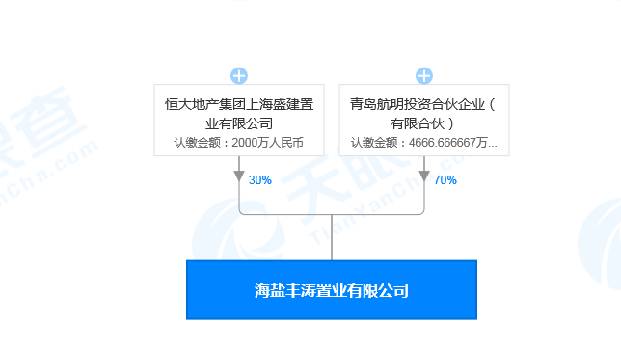
图1 海盐丰涛置业有限公司股权穿透图

1.2项目概况
2020年4月30日，海盐县自然资源和规划局发布盐自然规告字（2020）023号公告，挂出海盐县20-033地块，地块位于浙江省嘉兴市海盐县武原街道，东至新桥路、南至规划住宅用地、西至长宁路、北至海兴路；地块总面积43,263㎡,总起报价50,553.00万元。2020年5月21日，恒大地产集团上海盛建置业有限公司竞得该地块，成交总价50,617.71万元，楼面价6,500.00元/㎡。用途为居住用地兼容部分商业，容积率上限为1.8，绿地率30%，其中商业商务建筑面积852.21㎡。该地块周边分布临近嘉凯城、绮园商业街、大润发超市等配套设施。

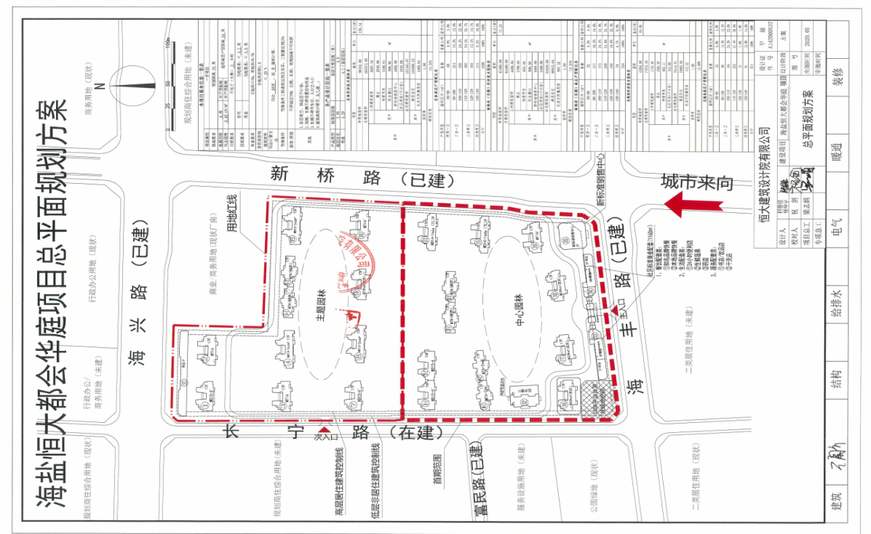

项目各项经济指标
序号 | 单位工程 | 用地面积  （㎡） | 建筑面积  （㎡） | 计容面积  （㎡） | 可售面积  （㎡） | 总货值  （万元） | 备注
1 | 住宅 | —— | —— | —— | 74,222.81 | 111,500.00
2 | 商业 | —— | —— | —— | 1,101.79 | 2,800.00
3 | 车位 | —— | —— | —— | —— | 10,900.00
4 | 其他 | —— | —— | —— | —— | ——
 | 合计 | 43,263.00 | 112,260.40 | 77,530.40 | 75,324.60 | 125,266.00
注：以上数据来源于总图及首董会资料

二、信托资金使用情况
序号 | 时间 | 信托出资金额 | 信托累计出资金额 | 已使用金额 | 用途 | 余额
1 | 2021年5月 | 425,000,000.00 | 392,410,000.00 | 379,700,000.00 | 归还借款 | 12,710,000.00
 | 合计 | 425,000,000.00 | 392,410,000.00 | 379,700,000.00 |  | 12,710,000.00

三、项目证件办理情况
表二：项目五证办理情况
五证 | 证书编号 | 发证日期 | 备注
不动产权证书 | NO：D33006815469 | 2020年10月9日取得 | 已共管
建设用地规划许可证 | NO：330424202001028 | 2020年9月30日取得 | 已共管
建设工程规划许可证 | NO：330424202001043 | 2020年12月11日取得 | 已共管
建筑工程施工许可证 | NO：330424202012110101 | 2020年12月11日取得 | 已共管
预售许可证 | 盐售许字(2020)第(ZJ00021) | 2020年12月22日取得 | 已共管
预售许可证 | 盐售许字(2021)第(ZJ00072) | 2021年4月7日取得 | 已共管
说明：以上证书均存放在共管保险柜。

四、项目开发建设情况
4.1项目开发进和计划：
项目施工进度计划

海盐恒大都汇华庭项目工程进度
序号 | 楼栋 | 进度情况
序号 | 楼栋 | 上月完成 | 本月进度 | 下月计划
1 | 1#楼 | 9层墙柱钢筋安装 | 12层结构完成 | 15至16层施工
2 | 2#楼 | 6层顶板钢筋安装 | 10层施工 | 13层施工
3 | 3#楼 | 8层顶板叠合板吊装完成 | 11层结构完成 | 14至15层施工
4 | 4#楼 | 4层顶板叠合板吊装完成 | 8层施工 | 12层施工
5 | 5#楼 | 10层楼板完成 | 12层结构完成 | 16层施工
6 | 6#楼 | 10层顶板模板安装 | 13层结构完成 | 17层施工
7 | 7#楼 | 4层墙柱钢筋安装 | 7层施工 | 9层墙柱模板完成
8 | 8#楼 | 7层墙柱钢筋安装 | 10层施工 | 12至13层施工
9 | 9#楼 | 14层顶板水电预埋 | 封顶 | -
10 | 10#楼 | 封顶 | - | -

五、项目合同及成本执行情况
2021年5月，项目公司签订合同4份。截至2021年5月31日，项目总计已签订合同114份，已签订合同总价96,794.07万元，占目标成本的83.85%，合同已支付55,549.26万元，占合同付款比例57.39%，项目发生无合同开发成本600.91万元，三项费用（无合同）250.68万元，税费767.17万元。

项目成本执行情况
序号 | 类别 | 合同份数 | 总投成本 | 合同金额（含已发生的无合同成本费用） | 合同已付金额（含无合同已支付的成本费用） | 成本发生占比（已发生成本/目标成本）
1 | 土地成本 | 1 | 530,610,000.00 | 525,566,943.90 | 525,566,943.90 | 99.05%
2 | 前期类 | 46 | 64,420,000.00 | 28,243,325.66 | 7,841,661.35 | 12.17%
3 | 工程类 | 18 | 390,840,000.00 | 389,252,343.35 | 27,282,465.94 | 6.98%
 | 建安成本 | 64 | 455,260,000.00 | 417,495,669.01 | 35,124,127.29 | 7.72%
4 | 管理类 | 3 | 25,053,267.23 | 16,854,797.90 | 1,596,906.62 | 6.37%
5 | 营销类 | 46 | 37,579,900.84 | 16,530,924.17 | 1,712,295.36 | 4.56%
6 | 财务类 | - | - | 8,319.33 | 8,319.33
7 | 税费 | - | 105,895,004.33 | 7,671,658.31 | 7,671,658.31 | 7.25%
8 | 合计 | 114 | 1,154,406,642.90 | 984,128,312.62 | 571,680,250.81 | 49.52%

截至目前所发生成本均在目标成本内。

六、项目销售情况统计
6.1项目推盘情况
项目于2021年1月10日首次开盘，推出住宅202套，21,921.43㎡，2021年4月10日加推64套，可售面积9,087.60㎡，累计推出31,009.03㎡。
6.2销售去化情况
本月：2021年5月共计销售44套，认购金额7,660.08 万元，回款2,805.95万元；
累计：2021年累计销售182套，累计认购金额31,930.53 万元，回款19,469.48万元，开盘去化率68.42%。

项目销售情况
序号 |  | 1 | 2 | 3
项目业态 |  | 住宅 | 商业 | 合计
可售面积（㎡） |  | 31,009.03 | 1,101.79 | 32,110.82
本月销售情况 | 销售面积（㎡） | 5,634.57 | 0 | 5,634.57
本月销售情况 | 签约金额（万元） | 7,660.08 | 0 | 7,660.08
本月销售情况 | 回款金额（万元） | 2,805.95 | 0 | 2,805.95
本年销售情况 | 销售面积（㎡） | 21,877.66 | 0 | 21,877.66
本年销售情况 | 签约金额（万元） | 31,930.53 | 0 | 31,930.53
本年销售情况 | 回款金额（万元） | 19,469.48 | 0 | 19,469.48
累计销售情况 | 销售面积（㎡） | 21,877.66 | 0 | 21,877.66
累计销售情况 | 已签约金额（万元） | 31,930.53 | 0 | 31,930.53
累计销售情况 | 回款金额（万元） | 19,469.48 | 0 | 19,469.48
累计销售情况 | 去化率 | 68.42% | 0.00% | -

6.3动态货值
项目总建筑面积75,324.60㎡，已认购货值31,930.53万元（按已售实际价格测算），待售货值87,112.50万元（按备案价格测算），未售货值10,900.00万元（按首董会决议），动态总货值（已售货值+待售货值+未售货值）129,943.03万元。目前已售31,930.53万元，剩余货值98,012.50万元。
表六：动态货值情况
动态货值(万元)(A)  A=B+C+D | 已售房屋合同额（B） | 已取得预售证的未售房屋货值（按备案价）（C) | 未取得预售证房屋预计货值(D)
129,943.03 | 31,930.53 | 87,112.50 | 10,900.00
总面积（平米）（不计算车库） | 已售面积 | 已取得预售证的未售面积 | 未取得预售证面积
75,324.60 | 21,877.66 | 53,446.94 | 0

七、项目银行账户情况
根据账户流水，截至2021年5月31日，项目公司资金账户余额8,611.10万元，其中可用资金余额8,611.10元，各账户余额见下表：

项目公司银行账户基本情况
序号 | 开户行 | 账号 | 账户性质 | 余额（元）
1 | 中国建设银行股份有限公司海盐支行 | 33050163712700001027 | 基本户 | 76,596.88
2 | 中国农业银行股份有限公司海盐县支行 | 10360101040032179 | 一般户 | 9,683.21
3 | 中国银行股份有限公司海盐支行 | 374078228270 | 一般户 | 2,329,862.66
4 | 中国农业银行股份有限公司海盐县支行 | 19360101040038028 | 监管户 | 83,694,837.55
5 | 中国银行股份有限公司海盐支行 | 405246592776 | 监管户 | 0.00
合计 |  |  |  | 86,110,980.30

八、资金收支情况
8.1资金收入
本月项目公司资金收入3,030.10万元，明细如下：
资金收入情况
序号 | 日期 | 汇款方 | 款项用途 | 金额（元） | 收款行
1 | 2021/5/1 | 刷卡，0458尾号商户转入 | 定金 | 421,869.00 | 农行-8028
2 | 2021/5/1 | 杨克维 | 定金 | 20,000.00 | 农行-8028
3 | 2021/5/1 | 干勤飞 | 定金 | 20,000.00 | 农行-8028
4 | 2021/5/1 | 濮晓松 | 定金 | 20,000.00 | 农行-8028
5 | 2021/5/2 | 刷卡，0458尾号商户转入 | 房款 | 725,757.00 | 农行-8028
6 | 2021/5/2 | 张雪利 | 定金 | 20,000.00 | 农行-8028
7 | 2021/5/3 | 刷卡，0458尾号商户转入 | 房款 | 59,940.00 | 农行-8028
8 | 2021/5/3 | 金江旭 | 定金 | 20,000.00 | 农行-8028
9 | 2021/5/3 | 杨克维 | 房款 | 211,237.00 | 农行-8028
10 | 2021/5/3 | 谢良河 | 房款 | 205,842.00 | 农行-8028
11 | 2021/5/3 | 魏绪兰 | 定金 | 20,000.00 | 农行-8028
12 | 2021/5/4 | 刷卡，0458尾号商户转入 | 房款 | 19,980.00 | 农行-8028
13 | 2021/5/4 | 张春锋 | 定金 | 20,000.00 | 农行-8028
14 | 2021/5/5 | 刷卡，0458尾号商户转入 | 房款 | 361,137.00 | 农行-8028
15 | 2021/5/5 | 张雪利 | 房款 | 203,214.00 | 农行-8028
16 | 2021/5/5 | 徐应波 | 定金 | 20,000.00 | 农行-8028
17 | 2021/5/5 | 魏绪兰 | 房款 | 198,601.00 | 农行-8028
18 | 2021/5/6 | 刷卡，0458尾号商户转入 | 房款 | 159,488.00 | 农行-8028
19 | 2021/5/6 | 韩倪军 | 房款 | 200,000.00 | 农行-8028
20 | 2021/5/7 | 刷卡，0458尾号商户转入 | 房款 | 1,362,586.00 | 农行-8028
21 | 2021/5/7 | 甘立平 | 房款 | 1 | 农行-8028
22 | 2021/5/8 | 刷卡，0458尾号商户转入 | 房款 | 790,991.00 | 农行-8028
23 | 2021/5/8 | 杨丽群 | 定金 | 20,000.00 | 农行-8028
24 | 2021/5/8 | 彭元香 | 房款 | 120,096.00 | 农行-8028
25 | 2021/5/8 | 唐溶冰 | 定金 | 20,000.00 | 农行-8028
26 | 2021/5/9 | 刷卡，0458尾号商户转入 | 房款 | 49,980.00 | 农行-8028
27 | 2021/5/10 | 刷卡，0458尾号商户转入 | 房款 | 250,222.00 | 农行-8028
28 | 2021/5/11 | 刷卡，0458尾号商户转入 | 房款 | 99,960.00 | 农行-8028
29 | 2021/5/12 | 刷卡，0458尾号商户转入 | 房款 | 853,975.00 | 农行-8028
30 | 2021/5/12 | 吴一琼 | 定金 | 20,000.00 | 农行-8028
31 | 2021/5/13 | 张雪利 | 房款 | 307,591.00 | 农行-8028
32 | 2021/5/14 | 刷卡，0458尾号商户转入 | 房款 | 2,001,864.00 | 农行-8028
33 | 2021/5/14 | 武风侠 | 定金 | 20,000.00 | 农行-8028
34 | 2021/5/15 | 收单清算款105000115209734 | 房款 | 421,175.00 | 建行-1027
35 | 2021/5/15 | 刷卡，0458尾号商户转入 | 房款 | 4,920,206.37 | 农行-8028
36 | 2021/5/15 | 张雪利 | 房款 | 444,353.00 | 农行-8028
37 | 2021/5/16 | 刷卡，0458尾号商户转入 | 房款 | 2,397,582.00 | 农行-8028
38 | 2021/5/16 | 陈琴方 | 定金 | 20,000.00 | 农行-8028
39 | 2021/5/16 | 张雪利 | 房款 | 296,055.00 | 农行-8028
40 | 2021/5/16 | 何勤飞 | 定金 | 20,000.00 | 农行-8028
41 | 2021/5/17 | 刷卡，0458尾号商户转入 | 房款 | 1,218,977.00 | 农行-8028
42 | 2021/5/18 | 刷卡，0458尾号商户转入 | 房款 | 4,469,321.00 | 农行-8028
43 | 2021/5/21 | 刷卡，0458尾号商户转入 | 房款 | 736,430.00 | 农行-8028
44 | 2021/5/27 | 收单清算款105000115209734 | 房款 | 129,980.00 | 建行-1027
45 | 2021/5/28 | 收单清算款105000115209734 | 房款 | 319,980.00 | 建行-1027
46 | 2021/5/24 | 刷卡，0458尾号商户转入. | 房款 | 49,980.00 | 农行-8028
47 | 2021/5/24 | 韩倪军 | 房款 | 80,000.00 | 农行-8028
48 | 2021/5/25 | 王佳程 | 定金 | 20,000.00 | 农行-8028
49 | 2021/5/26 | 刷卡，0458尾号商户转入. | 房款 | 393,786.00 | 农行-8028
50 | 2021/5/27 | 刷卡，0458尾号商户转入 | 房款 | 431,445.00 | 农行-8028
51 | 2021/5/29 | 刷卡，0458尾号商户转入 | 房款 | 3,360,066.00 | 农行-8028
52 | 2021/5/30 | 刷卡，0458尾号商户转入 | 房款 | 39,960.00 | 农行-8028
53 | 2021/5/30 | 金源 | 定金 | 20,000.00 | 农行-8028
54 | 2021/5/31 | 刷卡，0458尾号商户转入 | 房款 | 1,627,349.00 | 农行-8028
55 | 2021/5/31 | 姚立军 | 定金 | 20,000.00 | 农行-8028
56 | 2021/5/31 | 韩为立 | 定金 | 20,000.00 | 农行-8028
合计 |  |  |  | 30,300,976.37

8.2资金支出

本月项目公司资金支出8,883.31万元，明细如下：
资金支出情况
序号 | 支付时间 | 收款方 | 用途 | 金额（元） | 出款行 | 用款类型 | 委托方审批方式 | 备注
1 | 2021/5/2 | 国网浙江省电力有限公司嘉兴供电公司 | 电费 502300527908 | 7,976.55 | 建行-1027 | 建筑工程费用 | 资金计划内支付
2 | 2021/5/3 | 国网浙江省电力有限公司嘉兴供电公司 | 电费 502300527912 | 10,915.18 | 建行-1027 | 建筑工程费用 | 资金计划内支付
3 | 2021/5/6 | 嘉兴市住房公积金管理服务中心海盐分中心 | 公积金 505090002875 | 2,528.00 | 建行-1027 | 管理费用 | 资金计划内支付
4 | 2021/5/17 | 广州市恒大装修设计院有限公司 | 设计费 | 595,200.00 | 农行-8028 | 前期费用 | 资金计划内支付
5 | 2021/5/17 | 手续费 | 手续费 | 20.00 | 农行-8028 | 财务费用 | 资金计划内支付
6 | 2021/5/18 | 农行扣收购买结算业务申请书(按份)费用. | 扣收购买结算业务申请书(按份)费用. | 25.00 | 农行-8028 | 财务费用 | 资金计划内支付
7 | 2021/5/17 | 国家金库海盐县支库 | 社保公积金 | 5,450.60 | 农行-2179 | 管理费用 | 资金计划内支付
8 | 2021/5/20 | 国家金库海盐县支库 | 个税 | 2,305.39 | 农行-2179 | 税费 | 资金计划内支付
9 | 2021/5/18 | 手续费 | 回单箱扣费 | 25.00 | 中行-8270 | 财务费用 | 资金计划内支付
10 | 2021/5/15 | 海盐县天仙河自来水经营有限公司 | 用水费 504300218530 | 8,804.25 | 建行-1027 | 建筑工程费用 | 资金计划内支付
11 | 2021/5/15 | 国网浙江省电力有限公司嘉兴供电公司 | 电费 502300527908 | 6,550.84 | 建行-1027 | 建筑工程费用 | 资金计划内支付
12 | 2021/5/15 | 国网浙江省电力有限公司嘉兴供电公司 | 电费 502300527912 | 8,574.92 | 建行-1027 | 建筑工程费用 | 资金计划内支付
13 | 2021/5/16 | 手续费 | 手续费 | 125.00 | 建行-1027 | 财务费用 | 资金计划内支付
14 | 2021/5/16 | 手续费 | 手续费 | 90.00 | 建行-1027 | 财务费用 | 资金计划内支付
15 | 2021/5/16 | 手续费 | 手续费 | 0.80 | 建行-1027 | 财务费用 | 资金计划内支付
16 | 2021/5/16 | 手续费 | 手续费 | 15.20 | 建行-1027 | 财务费用 | 资金计划内支付
17 | 2021/5/17 | 潘良玉 | 销售现金奖 | 40,000.00 | 建行-1027 | 管理费用 | 资金计划内支付
18 | 2021/5/20 | 戚一飞 | 浮动工资 | 28,121.63 | 建行-1027 | 管理费用 | 资金计划内支付
19 | 2021/5/20 | 张晓杰 | 浮动工资 | 6,073.30 | 建行-1027 | 管理费用 | 资金计划内支付
20 | 2021/5/20 | 姜华平 | 电开拓客工资 | 4,400.00 | 建行-1027 | 管理费用 | 资金计划内支付
21 | 2021/5/20 | 张冰倩 | 电开拓客工资 | 4,400.00 | 建行-1027 | 管理费用 | 资金计划内支付
22 | 2021/5/20 | 王婷 | 电开拓客工资 | 4,400.00 | 建行-1027 | 管理费用 | 资金计划内支付
23 | 2021/5/20 | 宣张豪 | 电开拓客工资 | 4,142.51 | 建行-1027 | 管理费用 | 资金计划内支付
24 | 2021/5/20 | 富陈婷 | 电开拓客工资 | 1,346.00 | 建行-1027 | 管理费用 | 资金计划内支付
25 | 2021/5/20 | 金海峰 | 电开拓客工资 | 3,400.00 | 建行-1027 | 管理费用 | 资金计划内支付
26 | 2021/5/20 | 沈志逸 | 电开拓客工资 | 1,900.00 | 建行-1027 | 管理费用 | 资金计划内支付
27 | 2021/5/20 | 徐红芳 | 电开拓客工资 | 5,000.00 | 建行-1027 | 管理费用 | 资金计划内支付
28 | 2021/5/20 | 姚凌浩 | 电开拓客工资 | 4,919.00 | 建行-1027 | 管理费用 | 资金计划内支付
29 | 2021/5/20 | 阮敏杰 | 电开拓客工资 | 4,700.00 | 建行-1027 | 管理费用 | 资金计划内支付
30 | 2021/5/20 | 陆欣悦 | 电开拓客工资 | 1,154.00 | 建行-1027 | 管理费用 | 资金计划内支付
31 | 2021/5/20 | 文毅 | 电开拓客工资 | 5,000.00 | 建行-1027 | 管理费用 | 资金计划内支付
32 | 2021/5/20 | 王金华 | 电开拓客工资 | 4,400.00 | 建行-1027 | 管理费用 | 资金计划内支付
33 | 2021/5/20 | 国网浙江省电力有限公司嘉兴供电公司 | 电费 | 9,703.12 | 建行-1027 | 建筑工程费用 | 资金计划内支付
34 | 2021/5/20 | 国网浙江省电力有限公司嘉兴供电公司 | 电费 | 9,132.03 | 建行-1027 | 建筑工程费用 | 资金计划内支付
35 | 2021/5/20 | 王聪灵 | 电开拓客工资 | 4,700.00 | 建行-1027 | 管理费用 | 资金计划内支付
36 | 2021/5/21 | 嘉兴市金诚印刷有限公司 | 印刷费 | 77,656.00 | 建行-1027 | 营销费用 | 资金计划内支付
37 | 2021/5/21 | 嘉兴火舞传媒有限公司 | 包装费 | 42,800.00 | 建行-1027 | 营销费用 | 资金计划内支付
38 | 2021/5/24 | 杭州芝浦机电设备工程有限公司 | 安装费 | 21,146.69 | 建行-1027 | 营销费用 | 资金计划内支付
39 | 2021/5/24 | 安徽省安泰科技股份有限公司 | 平台部署结算款 | 7,395.81 | 建行-1027 | 营销费用 | 资金计划内支付
40 | 2021/5/24 | 衢州信德广告有限公司 | 广告结算款 | 5,396.95 | 建行-1027 | 营销费用 | 资金计划内支付
41 | 2021/5/26 | 互盛（中国）有限公司 | 打印机租赁费 | 4,090.07 | 建行-1027 | 管理费用 | 资金计划内支付
42 | 2021/5/27 | 潘良玉 | 备用金借款 | 120,000.00 | 建行-1027 | 管理费用 | 资金计划内支付
43 | 2021/5/28 | 刘春梅 | 退筹金 | 20,000.00 | 建行-1027 | 其他业务支出 | 资金计划内支付
44 | 2021/5/28 | 胡永艳 | 退筹金 | 20,000.00 | 建行-1027 | 其他业务支出 | 资金计划内支付
45 | 2021/5/28 | 陆跃翔 | 退筹金 | 20,000.00 | 建行-1027 | 其他业务支出 | 资金计划内支付
46 | 2021/5/28 | 冯晨怡 | 退筹金 | 20,000.00 | 建行-1027 | 其他业务支出 | 资金计划内支付
47 | 2021/5/28 | 朱利英 | 退筹金 | 20,000.00 | 建行-1027 | 其他业务支出 | 资金计划内支付
48 | 2021/5/28 | 张虎 | 退筹金 | 20,000.00 | 建行-1027 | 其他业务支出 | 资金计划内支付
49 | 2021/5/28 | 施辉洁 | 退筹金 | 20,000.00 | 建行-1027 | 其他业务支出 | 资金计划内支付
50 | 2021/5/28 | 陈初明 | 退筹金 | 20,000.00 | 建行-1027 | 其他业务支出 | 资金计划内支付
51 | 2021/5/28 | 钱曹明 | 退筹金 | 20,000.00 | 建行-1027 | 其他业务支出 | 资金计划内支付
52 | 2021/5/28 | 朱建良 | 退筹金 | 20,000.00 | 建行-1027 | 其他业务支出 | 资金计划内支付
53 | 2021/5/28 | 杨永华 | 退筹金 | 20,000.00 | 建行-1027 | 其他业务支出 | 资金计划内支付
54 | 2021/5/28 | 浦晨晓 | 退筹金 | 20,000.00 | 建行-1027 | 其他业务支出 | 资金计划内支付
55 | 2021/5/28 | 张珍维 | 退筹金 | 20,000.00 | 建行-1027 | 其他业务支出 | 资金计划内支付
56 | 2021/5/28 | 朱关其 | 退筹金 | 20,000.00 | 建行-1027 | 其他业务支出 | 资金计划内支付
57 | 2021/5/28 | 汪东奎 | 退筹金 | 20,000.00 | 建行-1027 | 其他业务支出 | 资金计划内支付
58 | 2021/5/28 | 诸冬良 | 退筹金 | 20,000.00 | 建行-1027 | 其他业务支出 | 资金计划内支付
59 | 2021/5/28 | 中国联合网络通信有限公司嘉兴市分公司 | 宽带费 | 5,000.00 | 建行-1027 | 管理费用 | 资金计划内支付
60 | 2021/5/28 | 青岛航明投资合伙企业（有限合伙） | 投资分配 | 11,463,013.70 | 中行-8270 | 往来款 | TCMP
61 | 2021/5/28 | 手续费 | 手续费 | 200.00 | 中行-8270 | 财务费用 | 资金计划内支付
62 | 2021/5/28 | 恒大地产集团上海盛建置业有限公司 | 投资分配 | 22,000,000.00 | 中行-8270 | 往来款 | TCMP
63 | 2021/5/28 | 手续费 | 手续费 | 200.00 | 中行-8270 | 财务费用 | 资金计划内支付
64 | 2021/5/24 | 国家金库海盐县支库 | 税费 | 3,483,205.08 | 农行-2179 | 税费 | 资金计划内支付
65 | 2021/5/24 | 手续费 | 手续费 | 69.56 | 农行-8028 | 财务费用 | 资金计划内支付
66 | 2021/5/25 | 吴畏 | 息差奖励 | 513,000.00 | 农行-8028 | 其他业务支出 | 资金计划内支付
67 | 2021/5/25 | 手续费 | 手续费 | 75.00 | 农行-8028 | 财务费用 | 资金计划内支付
68 | 2021/5/25 | 沈湘萍 | 息差奖励 | 529,599.00 | 农行-8028 | 其他业务支出 | 资金计划内支付
69 | 2021/5/25 | 马月明 | 息差奖励 | 554,151.00 | 农行-8028 | 其他业务支出 | 资金计划内支付
70 | 2021/5/25 | 倪国瑛 | 息差奖励 | 324,759.00 | 农行-8028 | 其他业务支出 | 资金计划内支付
71 | 2021/5/28 | 浙江省建设工程质量检验站有限公司 | 鉴定费 | 100,000.00 | 农行-8028 | 前期费用 | 资金计划内支付
72 | 2021/5/28 | 手续费 | 手续费 | 290.00 | 农行-8028 | 财务费用 | 资金计划内支付
73 | 2021/5/28 | 青岛航明投资合伙企业（有限合伙） | 投资分配 | 40,000,000.00 | 农行-8028 | 往来款 | TCMP
74 | 2021/5/28 | 浙江美源建筑设计有限公司 | 设计费 | 200,000.00 | 农行-8028 | 前期费用 | 资金计划内支付
75 | 2021/5/28 | 嘉兴市国华建设工程造价咨询有限公司海盐分公司 | 咨询费 | 48,000.00 | 农行-8028 | 前期费用 | 资金计划内支付
76 | 2021/5/28 | 浙江尚都建设有限公司 | 工程款 | 260,000.00 | 农行-8028 | 建筑工程费用 | 资金计划内支付
77 | 2021/5/28 | 奥的斯电梯（中国）有限公司 | 工程款 | 233,000.19 | 农行-8028 | 建筑工程费用 | 资金计划内支付
78 | 2021/5/28 | 南京长岛建设工程有限公司 | 工程款 | 133,908.22 | 农行-8028 | 营销费用 | 资金计划内支付
79 | 2021/5/28 | 上海鹤琢广告有限公司 | 广告服务费 | 87,237.62 | 农行-8028 | 营销费用 | 资金计划内支付
80 | 2021/5/31 | 江苏省苏中建设集团股份有限公司 | 工程款 | 7,503,283.17 | 农行-8028 | 建筑工程费用 | TCMP
81 | 2021/5/31 | 手续费 | 手续费 | 150.07 | 农行-8028 | 财务费用 | 资金计划内支付
合计 |  |  |  | 88,833,125.45

8.3资金平衡表
截至2021年5月，本项目累计收入19,474.01万元，累计支出57,165.68万元，资金平衡情况见下表：

资金平衡情况
类别 | 项目总预算 | 本月资金实际 | 本年资金实际 | 累计资金实际 | 备注
经营性资金流入
销售回款 | 1,310,538,210.00 | 28,059,467.37 | 194676803.46 | 194,694,803.46
其他收入 | / | 0.00 | 45,283.25 | 45,283.25
经营性收入合计 | 1,310,538,210.00 | 28,059,467.37 | 194,722,086.71 | 194,740,086.71
经营性资金流出
土地成本 | 530,618,400.00 | 0.00 | 0.00 | 525,566,943.90
前期类 | 64,420,000.00 | 943,200.00 | 72,261,661.35 | 7,841,661.35
工程类 | 390,840,000.00 | 8,057,940.25 | 25,710,343.38 | 27,282,465.94
费用支出
营销费用 | 37,579,900.84 | 375,541.29 | 955,010.76 | 1,712,295.36
管理费用 | 25,053,267.23 | 265,125.11 | 1,164,533.63 | 1,596,906.62
财务费用 |  | 1,285.63 | 3,464.59 | -33,173.09
支付各类税费 | 105,895,004.33 | 3,485,510.47 | 7,664,183.31 | 7,671,658.31
其他支出 | / | 0.00 | 18,000.00 | 18,000.00
经营性支出合计 | 1,154,406,642.90 | 13,128,602.75 | 107,777,197.02 | 571,656,758.39
经营性净现金流 | 156,131,567.10 | 14,930,864.62 | 86,944,889.69 | -376,916,671.68
筹资性资金净现金流
内部往来流入 | / | 0.00 | 94,174,219.87 | 990,360,691.71
内部往来流出 | / | 73,463,013.70 | 97,616,581.92 | 527,333,039.73
外部融资款流入 | / | 0.00 | 0.00 | 0.00
外部融资款流出 | / | 0.00 | 0.00 | 0.00
净现金流量 |  | -58,532,149.08 | 83,502,527.64 | 86,110,980.30
期初余额 | 0 | 144,643,129.38 | 2,608,452.66 | 0
期末余额 |  | 86,110,980.30 | 86,110,980.30 | 86,110,980.30

九、融资情况
- 开发贷款：
无。

2.其他融资：
本月新开商业承兑汇票2笔，金额30.32万元，累计开出114笔，合计1,575.48万元，所有票据均未到期，详见下表：
其他融资情况表
序号 | 项目 | 商业承兑汇票 | 其他
1 | 截至上月累计未兑付余额 | 121,498,386.99
2 | 本月新增 | 303,200.48
3 | 本月到期兑付 | 0.00
4 | 截至本月累计未兑付余额 | 121,801,587.47
5 | 截至本月累计发生额 | 121,801,587.47
6 | 本月到期未兑付 | 0.00
7 | 累计到期未兑付余额 | 0.00
8 | 被监管对象应承担利息金额 | 11,202,442.44
9 | 承担利息方式 | 赶工奖
10 | 已付利息 | 0.00
11 | 未付利息 | 11,202,442.44

其他融资本年到期情况
序号 | 到期时间 | 到期金额（万元）
序号 | 到期时间 | 商业承兑汇票 | 保理 | 其他 | 合计
1 | 2021年1月
2 | 2021年2月
3 | 2021年3月
4 | 2021年4月
5 | 2021年5月
6 | 2021年6月
7 | 2021年7月 | 1,156.38 |  |  | 1,156.38
8 | 2021年8月 | 1,200.00 |  |  | 1,200.00
9 | 2021年9月 | 2,328.24 |  |  | 2,328.24
10 | 2021年10月 | 2,949.20 |  |  | 2,949.20
11 | 2021年11月 | 724.84 |  |  | 724.84
12 | 2021年12月 | 371.41 |  |  | 371.41
13 | 本年合计 | 8,730.07 |  |  | 8,730.07

十、项目周边竞品情况分析
项目周边竞品情况
序号 | 名称 | 业态 | 是否为直接竞品 | 开盘时间 | 装修状况 | 销售均价  （万元/平米）
1 | 碧桂园·西江月 | 高层 | 是 | 2019年11月 | 毛坯 | 1.03
2 | 金昌香湖印 | 高层 | 是 | 2020年4月 | 毛坯 | 1.55
（1）碧桂园·西江月
竞品距离约0.8km，占地面积 4.26万㎡，建筑面积10.6万㎡,容积率为1.8，绿化率 30%。主力户型：99㎡-142㎡3居-4居，主要由高层、超高层两类产品组成，目前毛坯均价约1.03万元/㎡。碧桂园·西江月选址于城北板块，衔接滨海新城与老城区，新桥北路与华丰路交汇处，周边繁华簇拥，板块内教育、医疗商超、文体休闲配套完善，居住氛围浓厚。主要由高层、超高层两类产品组成，作为碧桂园集团落子海盐第七座，以“TOP”系产品标准，打造影响海盐的品质住区。
（2）金昌香湖印
竞品距离约1km，占地面积1.8万m²，建筑面积4.8万 m²，容积率1.8，绿化率30%。2020年4月首期开盘，目前小高层毛坯约1.55万元/㎡。整体采取新加坡城市花园景观设计理念，周边配套：琦园商业广场、巴黎商业中心、德信滨海广场、香槟天地商业中心；教育配套：海盐博才实验学校（目前海盐尖子生集中的初级中学）、海盐第二高级中学、海盐实验幼儿园、三毛小学，区位优势明显。

十一、区域市场情况分析
1.客群情况分析
目前项目主要目标客户主要为海盐本地客户
2.政策分析
（1）预售政策：
办理商品房预售许可证时，无需解除在先的土地抵押与在建工程抵押，但需要抵押权人出具同意预售的函；预售证可分批次办理，预售面积不得小于2万m²，单个预售证办理要求为：投入开发建设的资金占工程建设总投资的25%以上且已出正负零；办理预售证需要现场查勘。
（2）限购政策：
拥有一套及以上住房的非海盐县户籍居民家庭不得在海盐县购买新建商品住房和二手住房。首套房首付标准为30%，利率上浮8%；二套房首付标准为40%，利率上浮10%；三套房不接受贷款。外来人口可在当地贷款，原则上与本地人一样。如果房屋所有人仅有一套房屋，则买入后随时可以出售；如果房屋所有人名下有两套及以上的房屋，外地人限购一套，本地人无限制。如果房屋所有人名下有两套及以上的房屋，须在房产证出证之日起两年后才可以再次出售。
（3）限价政策：
根据不同区域情况限价，但限价逐步放松。办理价格备案时，先由房地产商自行申报价格，再由行业协会定价，最后由区住建局报市房管中心进行三区会议与三部门会议决定最终的定价。

十二、项目公司资金计划执行情况
2021年5月资金计划执行情况
序号 | 支出项目 | 计划金额（万元） | 实际金额（万元） | 差异金额 | 备注
1 | 前期费用 | 411.32 | 94.32 | 317.00
2 | 工程费用 | 1,340.79 | 53.58 | 1,287.21
3 | 管理费用 | 32.00 | 26.26 | 5.74
4 | 营销费用 | 1,102.64 | 37.55 | 1,065.09
5 | 财务费用 | 590.00 | 348.66 | 241.34
6 | 其他费用 | 140.00 | 224.15 | -84.15 | 退筹金、息差
7 | 往来款 | 0.00 | 7,346.30 | -7,346.30 | 投资收益分配
8 | 合计 | 3616.75 | 8130.82 | -4,514.07

十三、项目公司用印情况

项目公司5月用印情况统计表
日期 | 印鉴名称及次数 | 用印事由 | 用印材料 | 申请人 | 监管审批权限
 |  |  |  |  | 权限内 | 需审批
2021/5/7 | 公章 | 合同用印 | 草签房屋合同 4份 | 李帅 | √
2021/5/8 | 合同专用章 | 合同用印 | 海盐恒大都汇华庭实体样板房小型中央空调安装施工合同 4份 | 张瀚翔 |  | √
2021/5/8 | 合同专用章 | 合同用印 | 海盐恒大都汇华庭实体样板房小型中央空调采购合同 4份 | 张瀚翔 |  | √
2021/5/10 | 财务章 | 科目余额表用印 | 科目余额表4份 | 段丽蓉 | √
2021/5/11 | 公章 | 监管月报用印 | 4月监管月报 10份 | 李帅 | √
2021/5/11 | 公章 | 物业合同、发票复印件 | 案场物业合同复印件、发票复印件5份 | 李帅 | √
2021/5/12 | 公章 | 设计费合同、发票复印件 | 设计费合同复印件、发票复印件 2份 | 段丽蓉 | √
2021/5/13 | 公章 | 税费缓缴申请书 | 税费缓缴申请 2份 | 程敏 | √
2021/5/14 | 公章 | 股东名册、出资证明 | 股东名册、出资证明 4份 | 应云炜 | √
2021/5/19 | 公章 | 形象进度表 | 5月形象进度表1式7份 | 张晓杰 | √
2021/5/24 | 公章 | 房车宝服务费用结算 | 房车宝服务费结算对账单1份 | 彭桢 | √
2021/5/24 | 公章 | 付款申请书用印 | 支付凭证4份 | 刘若含 | √
2021/5/24 | 公章 | 银行准入资料申请用印 | 证照等档案复印件14份，发票8份 | 沈雨文 | √
2021/5/25 | 公章 | 房车宝服务费发票 | 房车宝发票复印件及协议 | 陈帅 | √
2021/5/25 | 公章 | 建行开户 | 建行开户申请书等资料（借营业执照、预售证2份、基本开户行原件）42份 | 刘若含 |  | √
2021/5/25 | 公章 | 海盐都汇华庭发票复印件 | 海盐都汇华庭发票复印件5份 | 王颖 | √
2021/5/25 | 合同章 | 项目施工图设计合同补充协议 | 海盐恒大都辉华庭项目施工图设计合同补充协议4份 | 张瀚翔 |  | √
2021/5/25 | 合同章 | 技术咨询合同 | 绿色建筑技术咨询合同4份 | 张瀚翔 |  | √
2021/5/26 | 公章 | 企业询证函申请用印 | 企业询证函2份 | 佘雯 | √
2021/5/26 | 公章 | 中信银行开户资料、农行付款申请书 | 中信银行开户资料、农行付款申请书42份 | 刘若含 | √
2021/5/26 | 公章 | 营销确认单 | 营销确认单2份 | 陈帅 | √
2021/5/27 | 公章 | 投资合作协议复印件 | 投资合作协议1份 | 吴春安 | √
2021/5/27 | 公章 | 权益分配通知书 | 权益分配通知书3份 | 吴春安 | √
2021/5/27 | 公章 | 营业执照副本复印件 | 营业执照副本复印件1份 | 张琪 | √
2021/5/27 | 公章 | 海盐恒大都汇华庭结算报告及明细 | 海盐恒大都汇华庭结算报告及明细2份 | 陈帅 | √
2021/5/28 | 公章 | 正签合同34户，204份 | 正签合同34户，204份 | 陈帅 | √
2021/5/28 | 公章 | 发票复印件 | 发票复印件2份 | 王颖 | √

十四、项目公司印章证照外出使用情况
印章外带使用情况表
外出日期 | 印鉴证章名称 | 用印事由 | 办事机构 | 经办人 | 监印人
2021/5/18-2021/5/20 | 公章、法人章、经办人章、财务专用章、营业执照、开户许可证、预售证 | 办理按揭贷款专户 | 民生银行、工商银行、中国银行、邮储、绍兴银行、建设银行 | 刘若含 | 张智辉/监察室

十五、项目公司签约情况

项目公司5月签约情况统计表
序号 | 单位 | 合同名称 | 金额
1 | 杭州庆宇制冷设备工程有限公司 | 海盐恒大都汇华庭实体样板房小型中央空调安装施工合同 | 47,598.15
2 | 杭州庆宇制冷设备工程有限公司 | 海盐恒大都汇华庭实体样板房小型中央空调采购合同 | 71,833.11
3 | 江苏博森建筑设计有限公司 | 《海盐恒大都汇华庭项目施工图设计合同》补充协议（3） | 0.00
4 | 浙江省建筑科学设计研究院有限公司 | 绿色建筑技术咨询合同 | 146,000.00
总计 |  |  | 265,431.26

十六、项目整体运行情况分析
1.项目开发建设情况评价
截至目前，4证均已取得；工程进度正常，按照目前施工进度情况，预计不会产生不按期竣工验收及交付客户的风险。
2.项目销售情况评价
2021年累计销售 182套，已售面积共计21,877.66㎡，累计认购金额31,930.53 万元，回款19,469.48万元（项目公司登记录入与银行流水流入有时间差，故存在差额），回款率60.73%，开盘去化率68.42%。
3.操作风险评价
无。

十七、附件
附件一：银行账户流水及余额

中国建设银行海盐支行（1027）账户5月份银行对账单

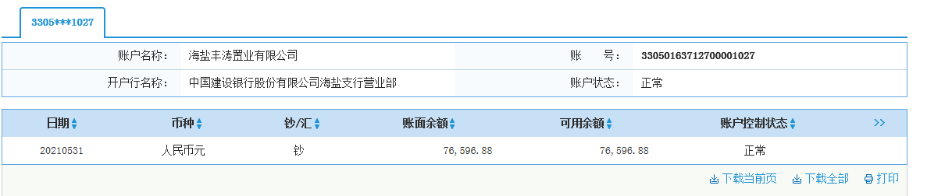
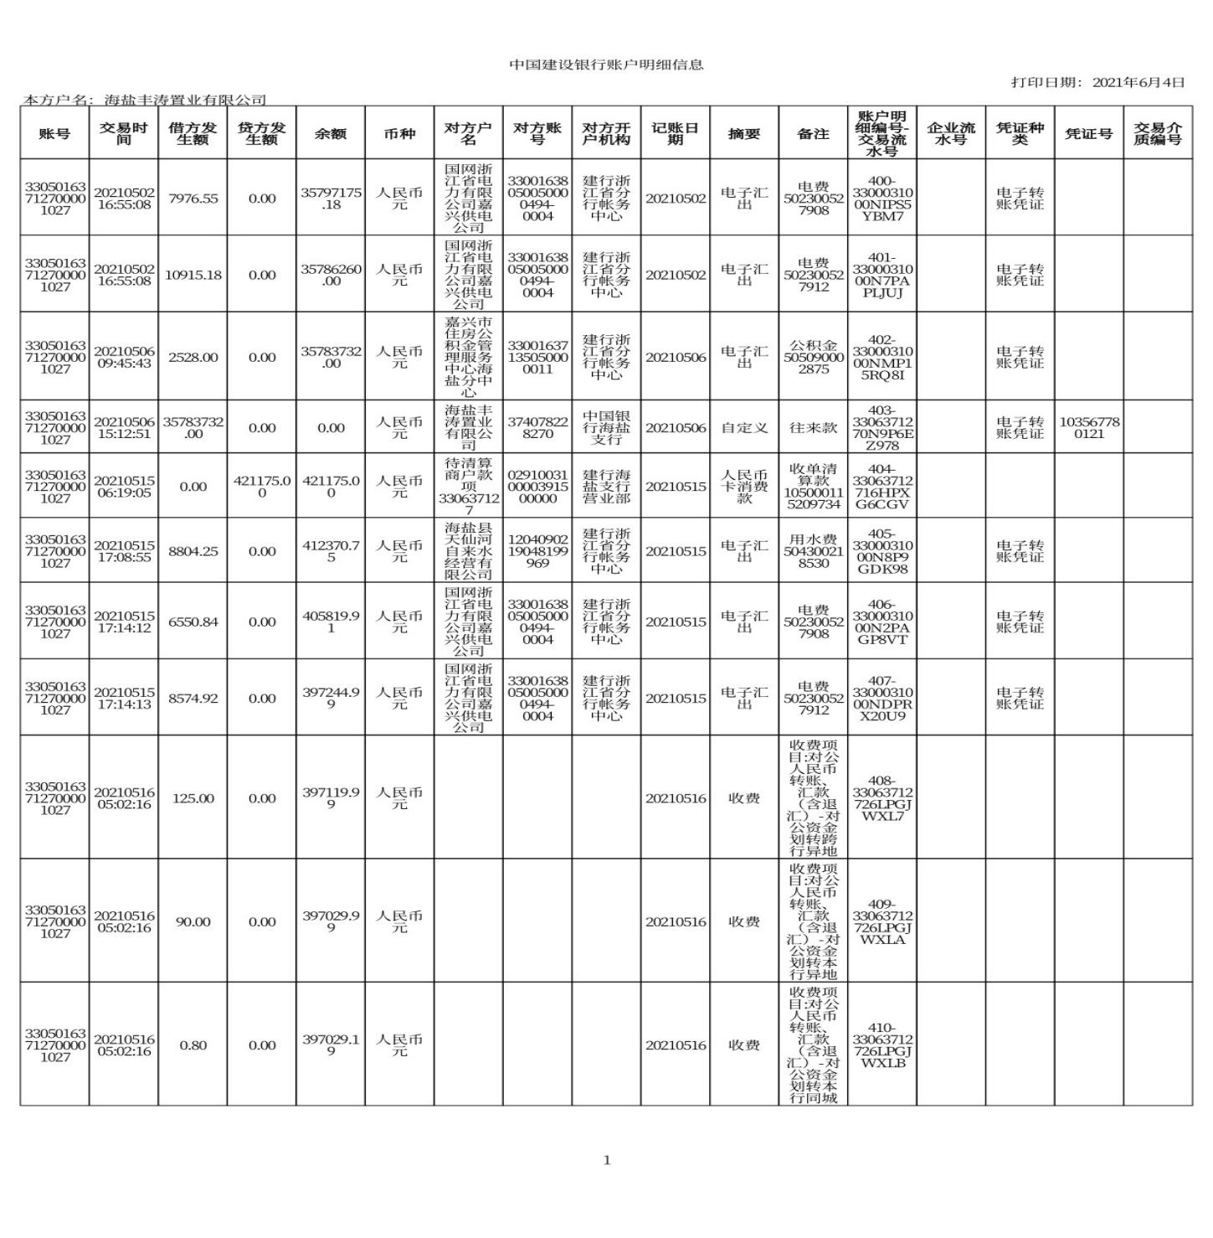

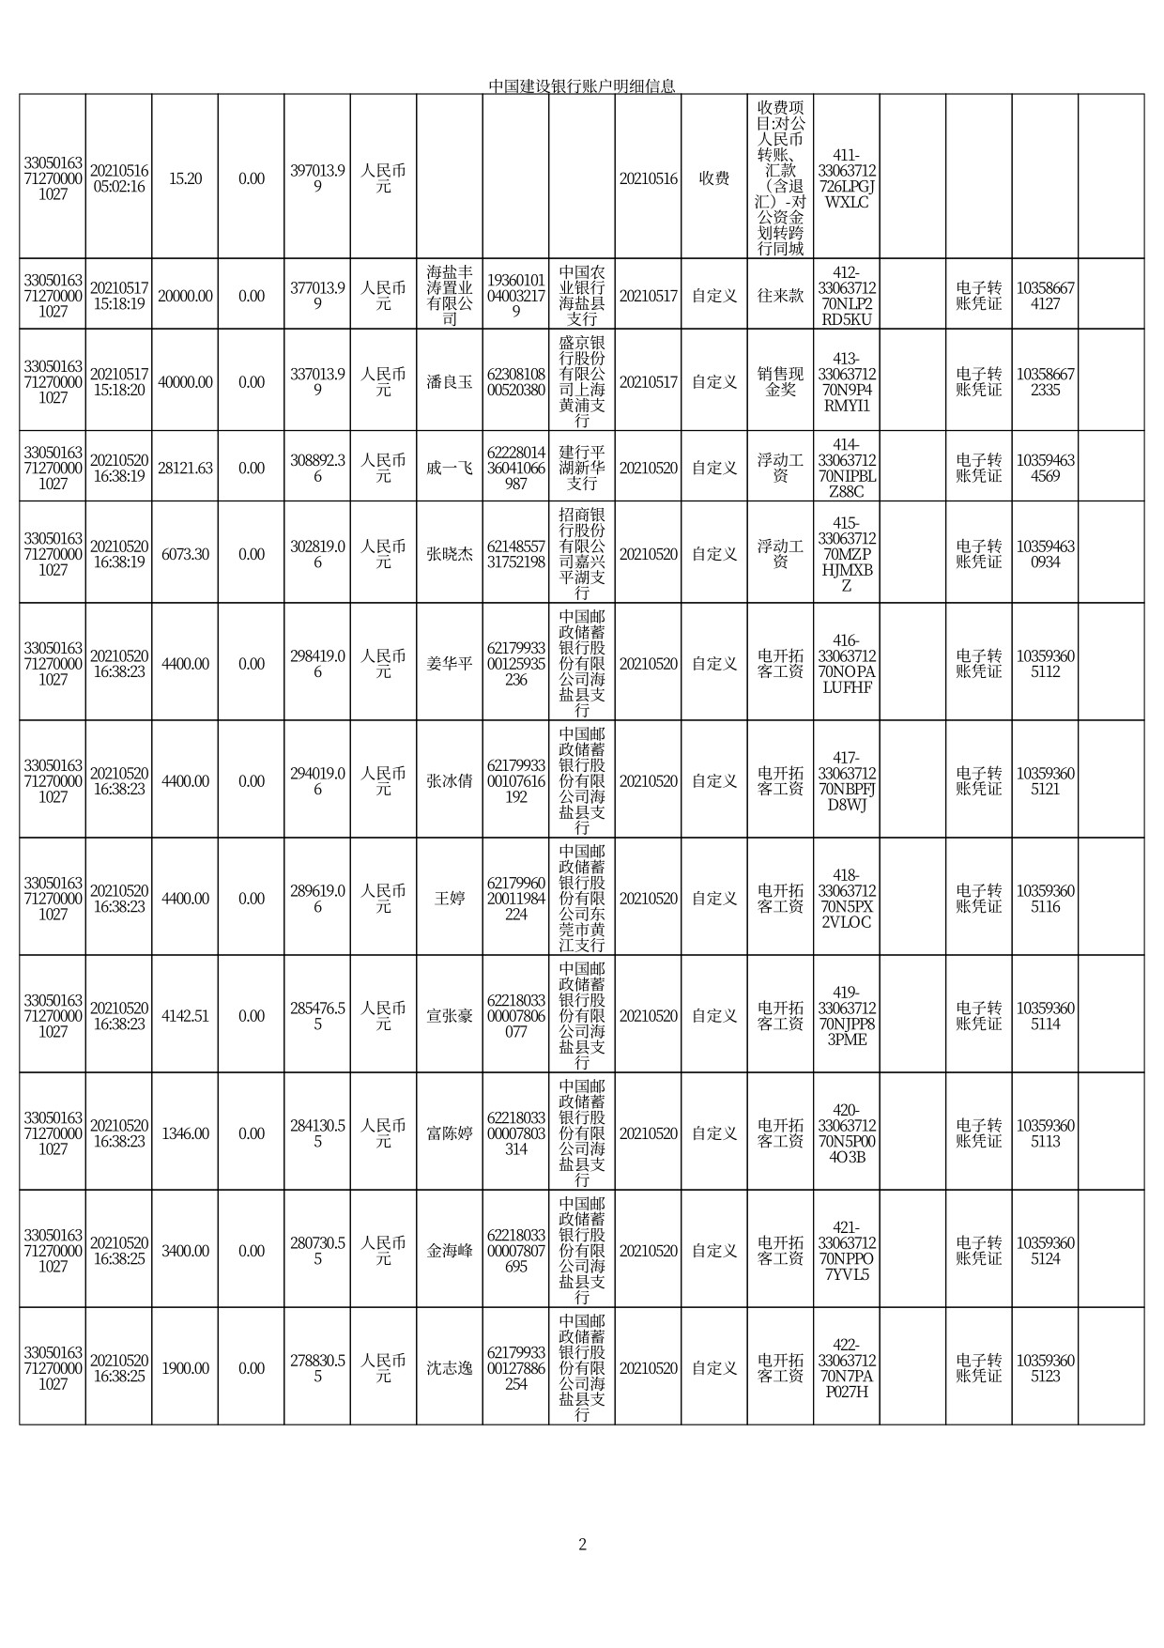
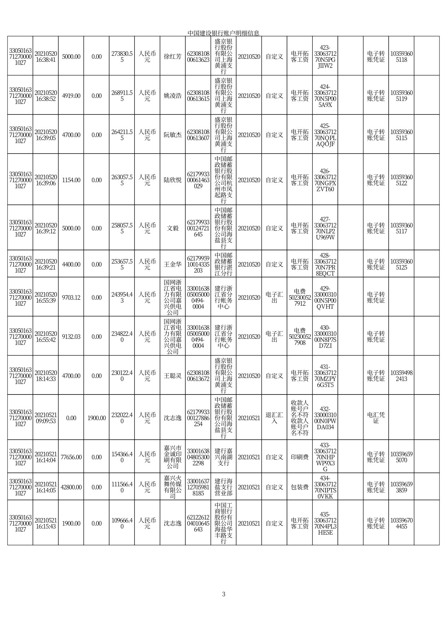
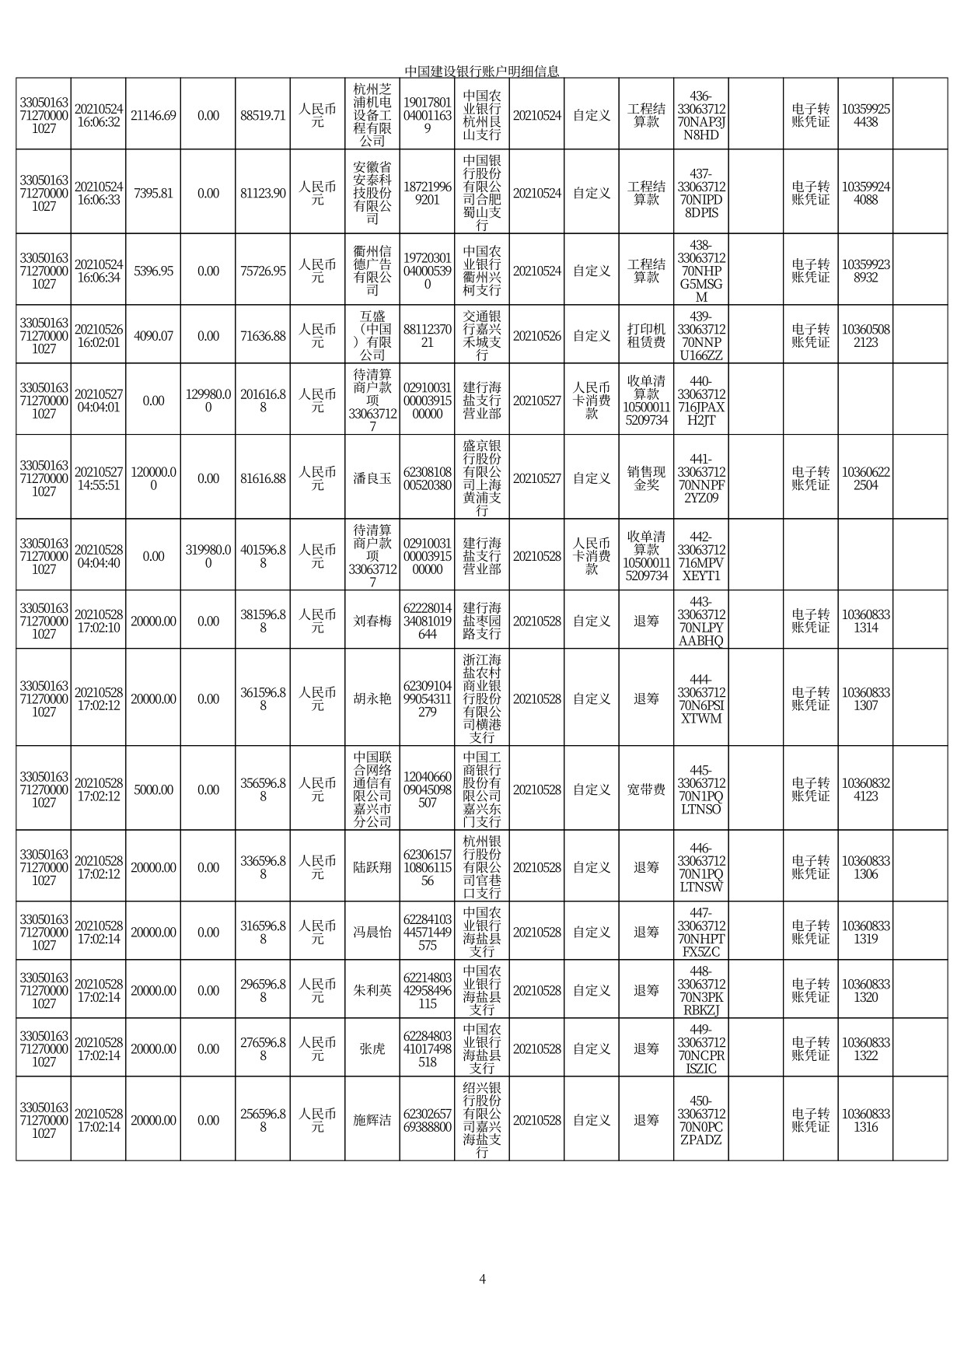
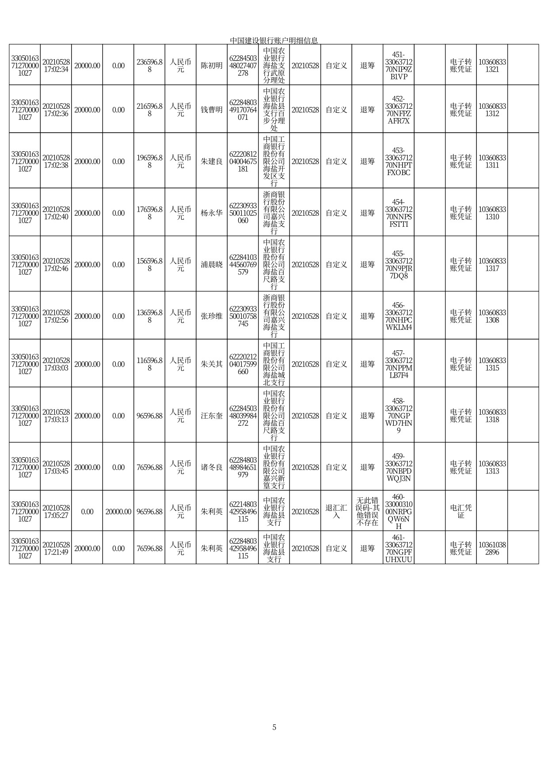

中国银行海盐支行（8270）账户和（2776）账户5月份银行对账单

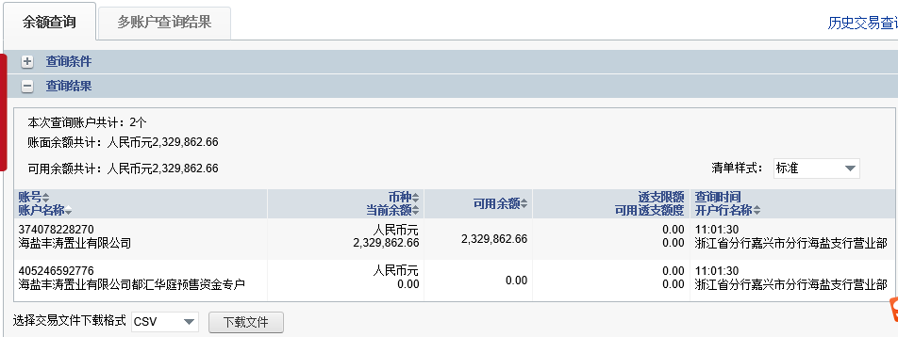
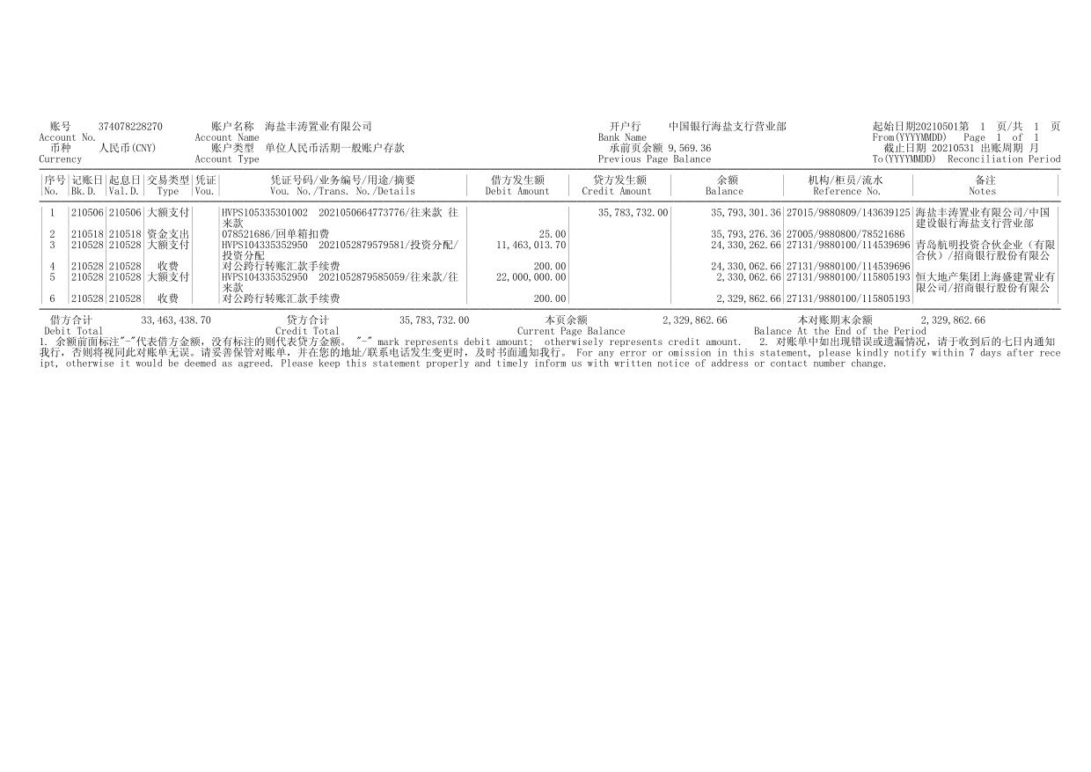

中国农业银行海盐县支行（2179）账户5月份银行账单
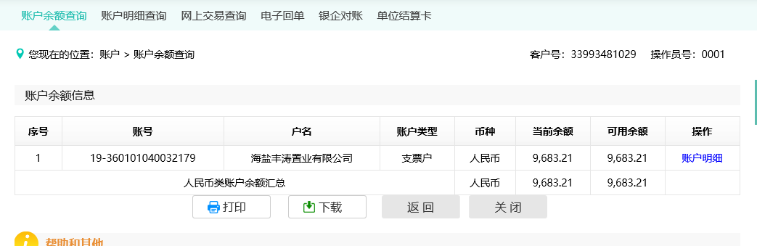

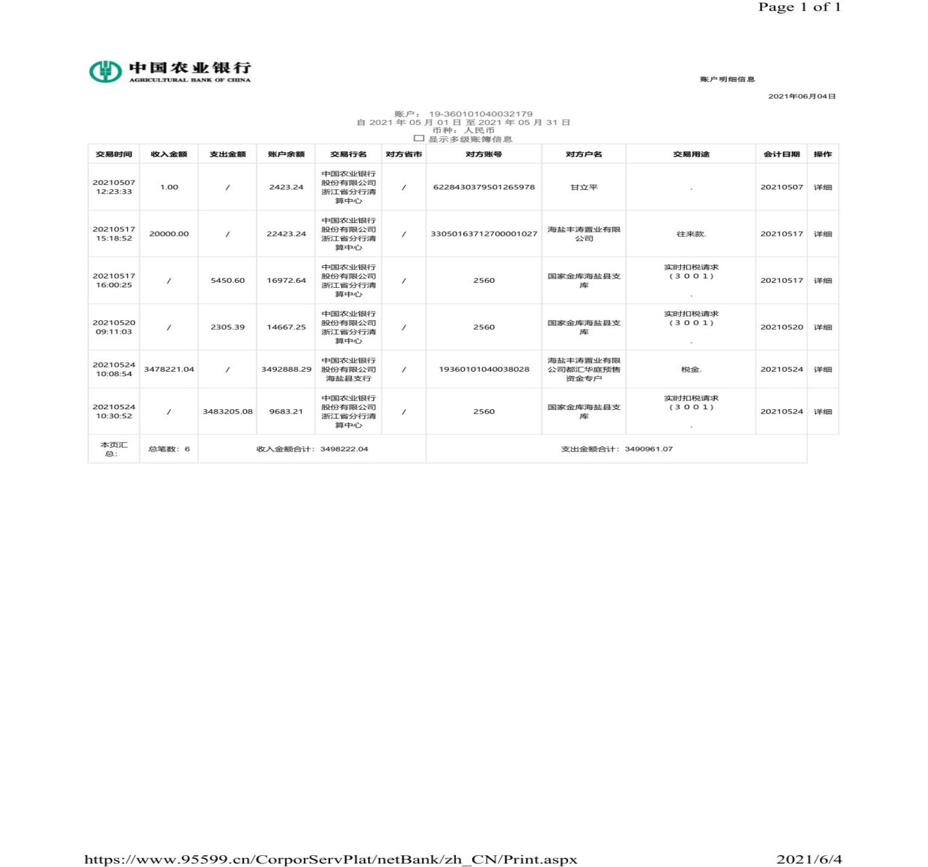

中国农业银行海盐县支行（8028）预售资金监管账户5月份银行账单
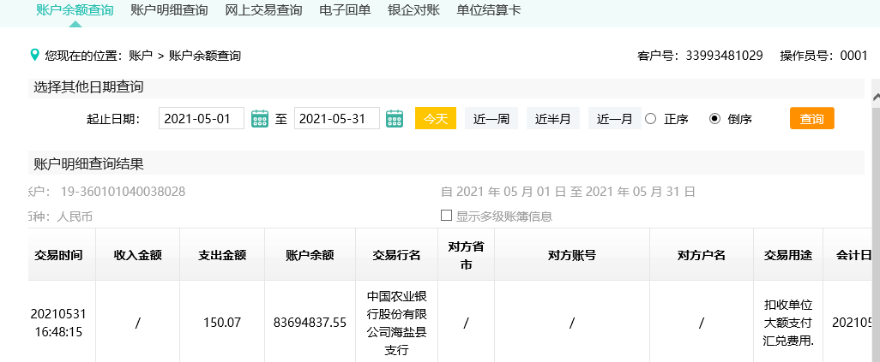

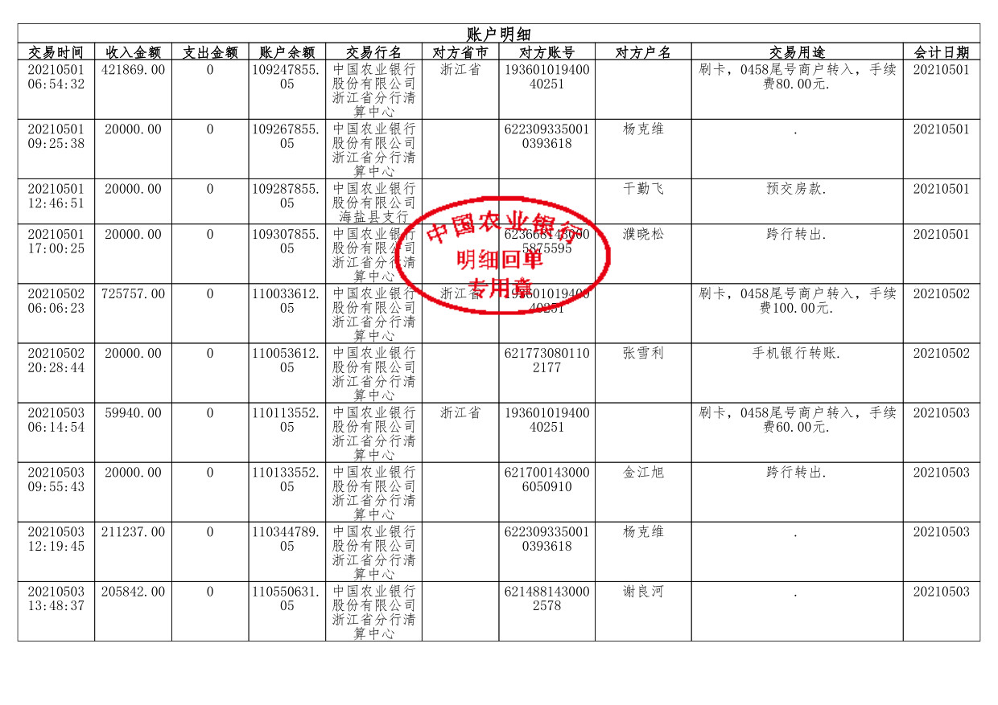
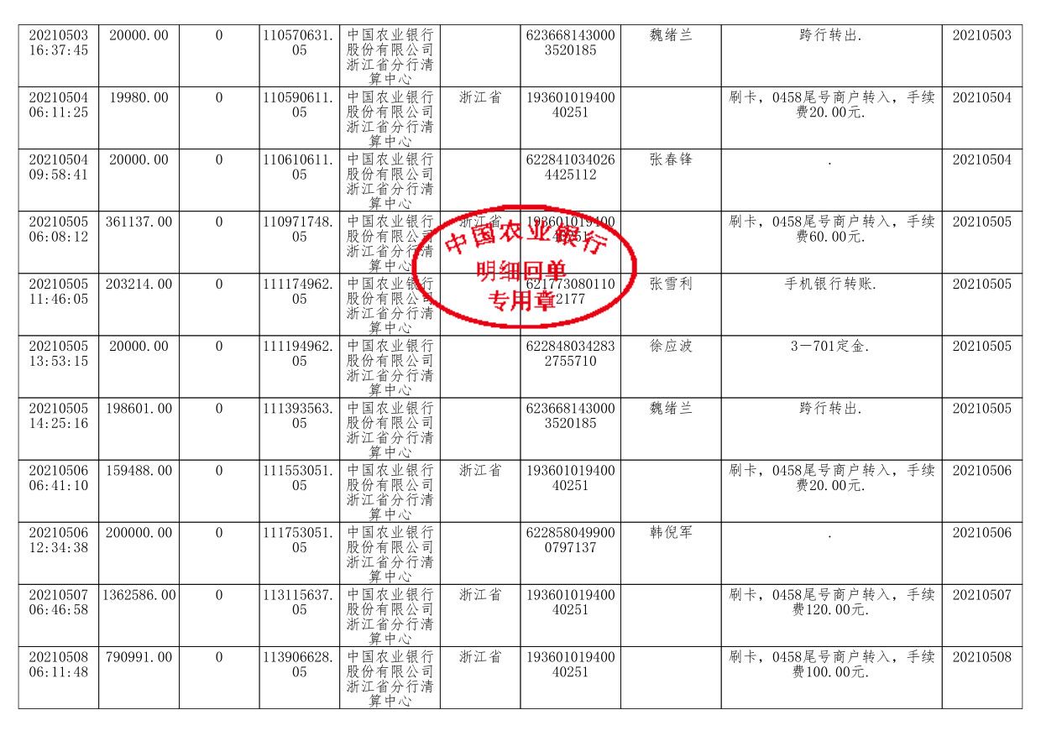
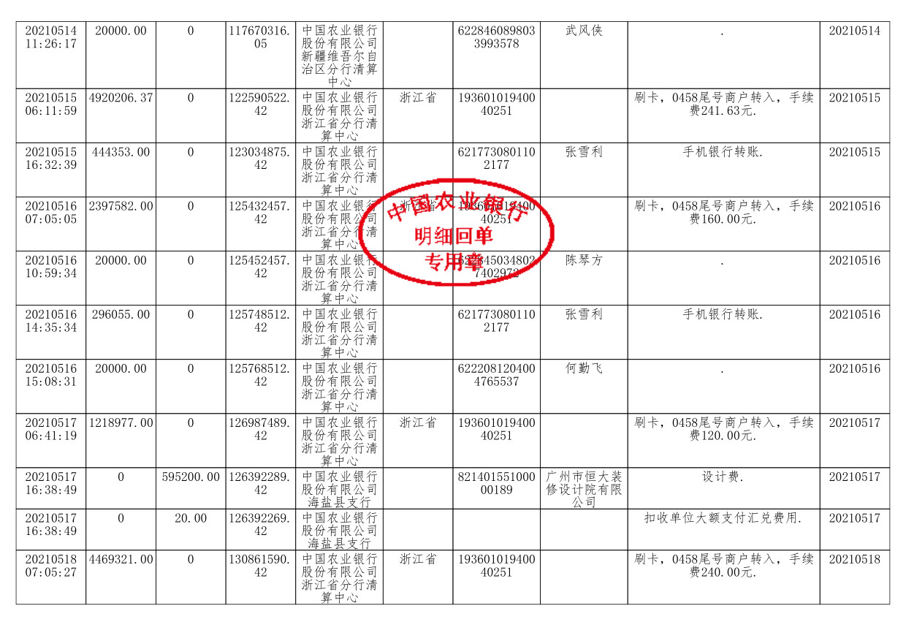

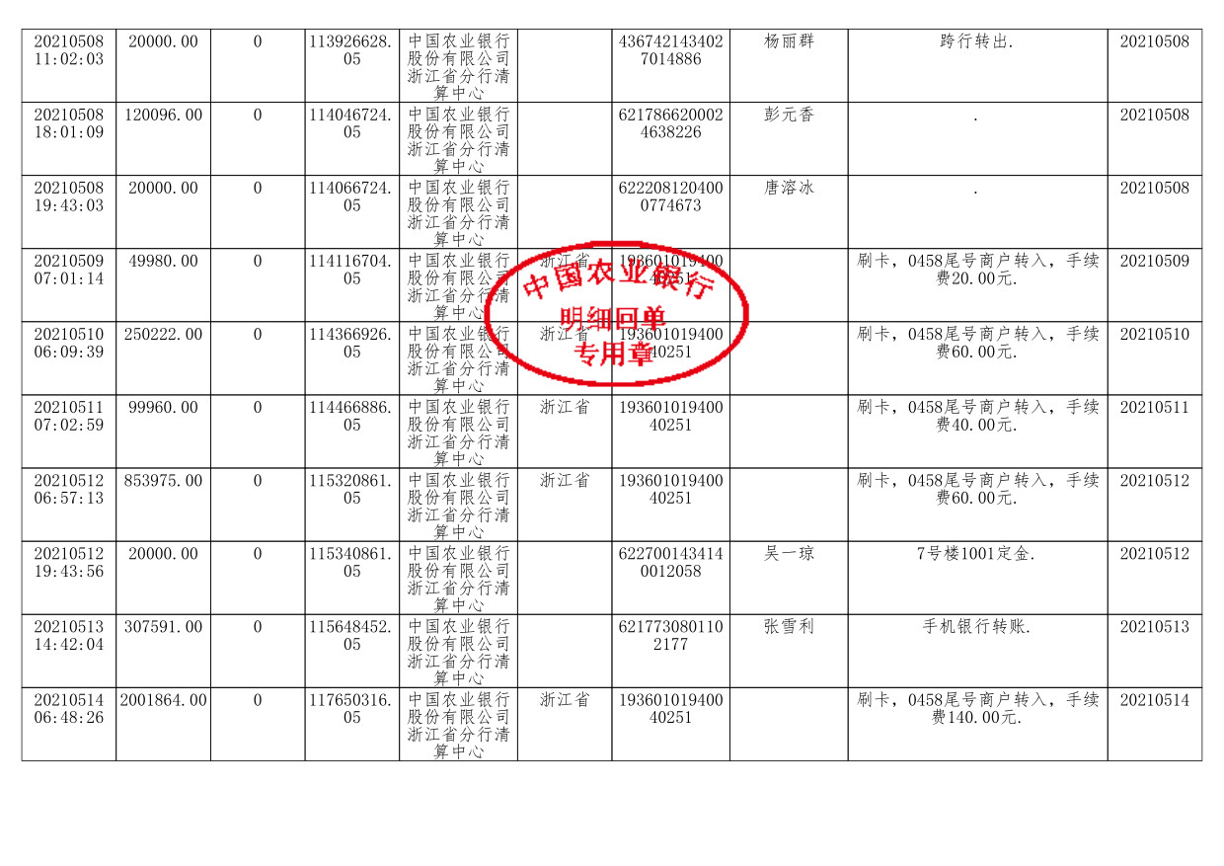

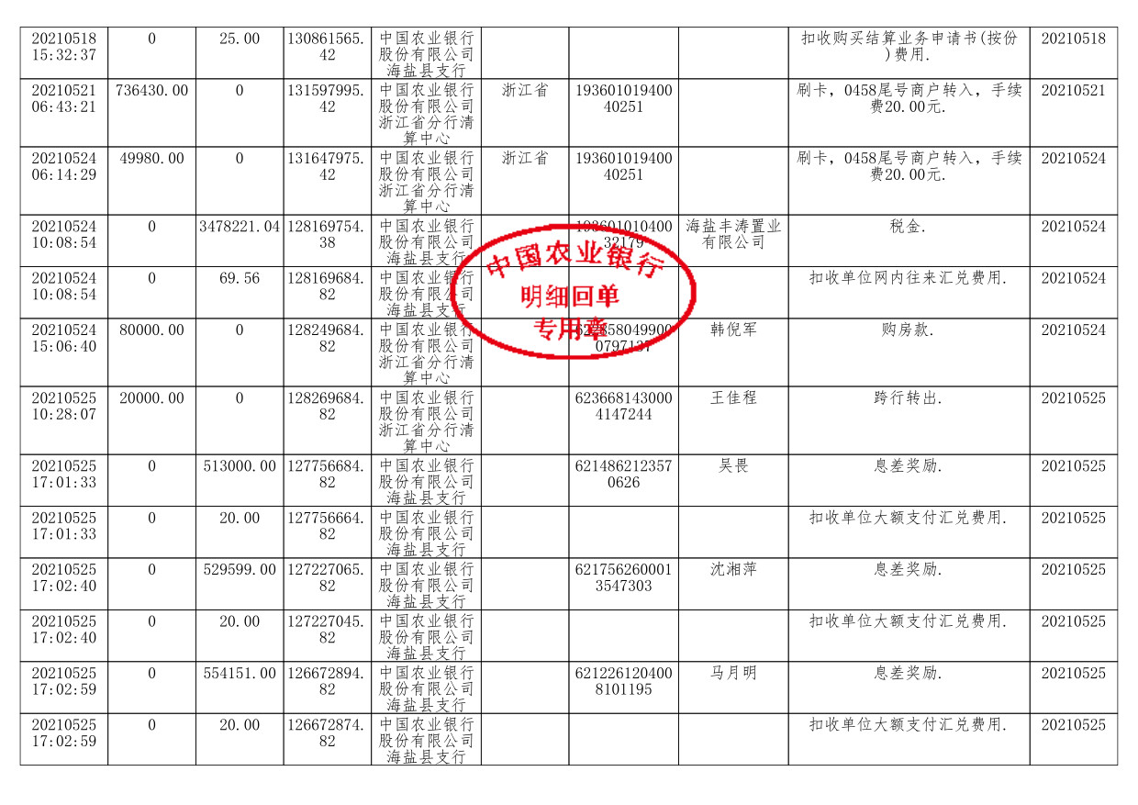
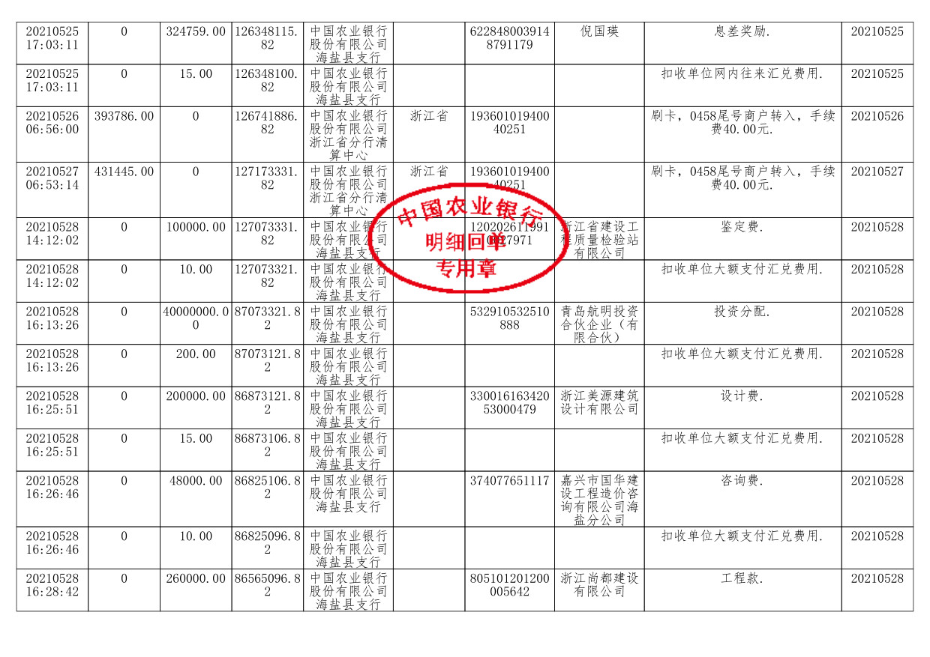
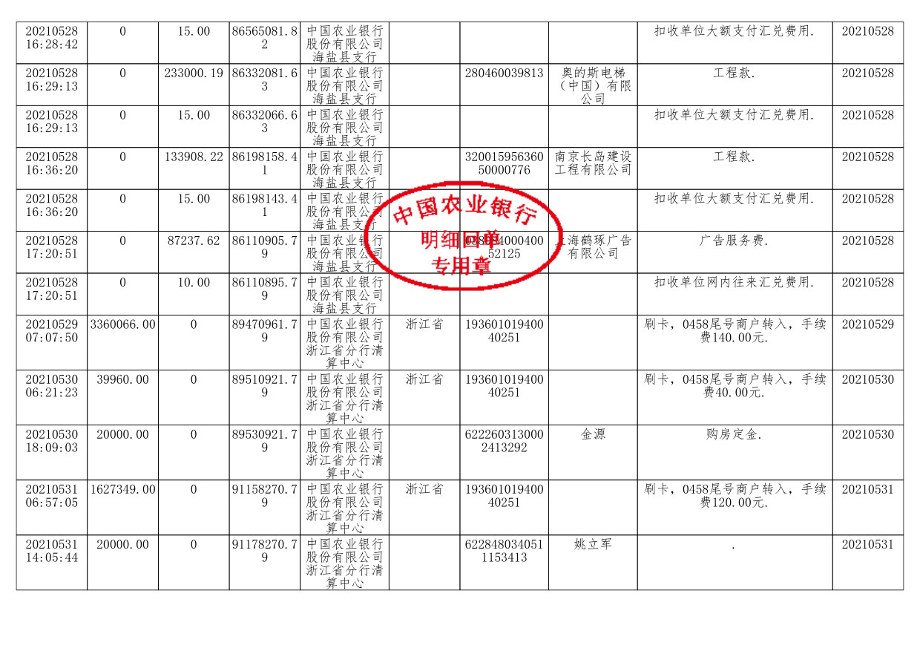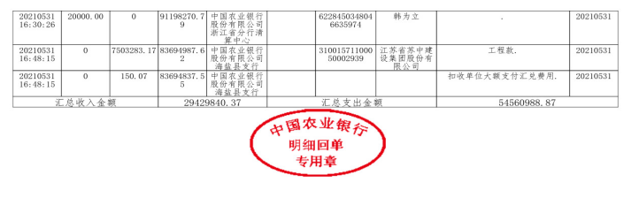

附件二：项目形象进度及照片
2021年5月工程进度： 展示区开放中；1#楼12层结构完成；2#楼10层施工；3#楼11层结构完成；4#楼8层施工；5#楼12层结构完成；6#楼13层结构完成；7#楼7层施工；8#楼10层施工；9#、10#楼封顶。
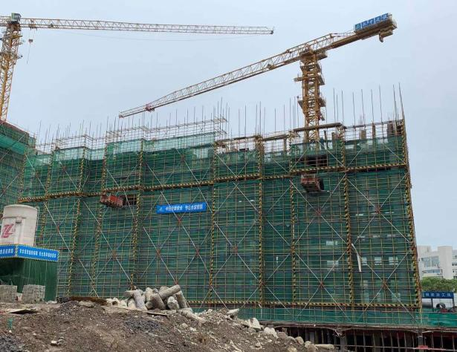
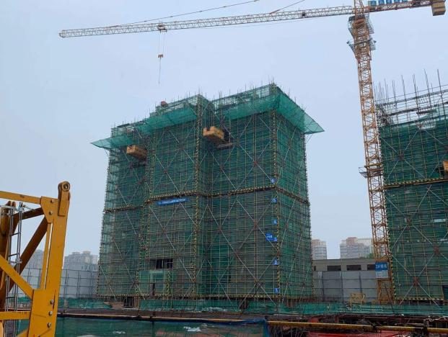

1# 12层底板PC待安装 4# 西单元8层底板布管，东单元7层立墙模

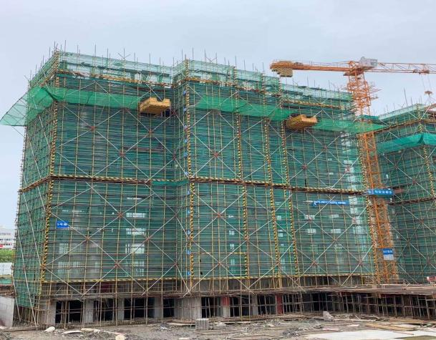
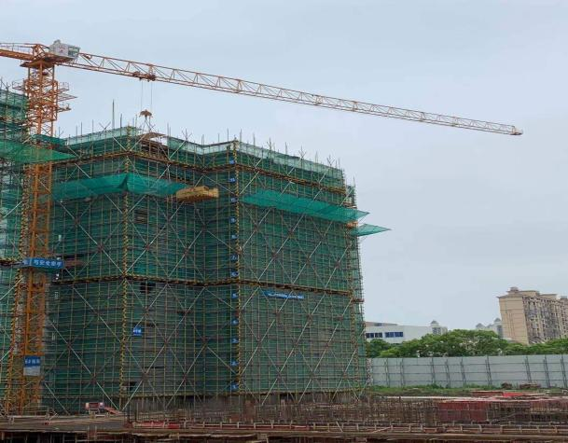

5# 12层木工立墙模 6# 13层底板待安装PC

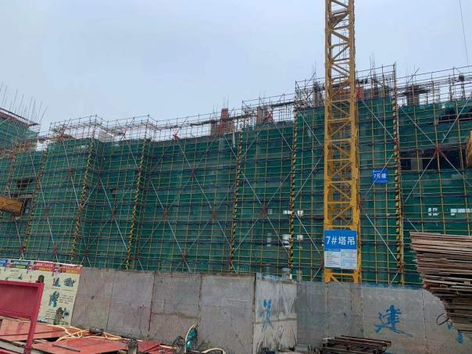
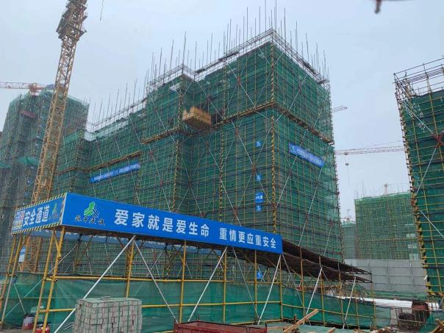

7# 西单元7层底板安装PC，东单元6层绑墙柱钢筋 8# 西单元10层施工，东单元9层待浇筑混凝土
附件三：项目公司月度财务报表

附件三：财务报表

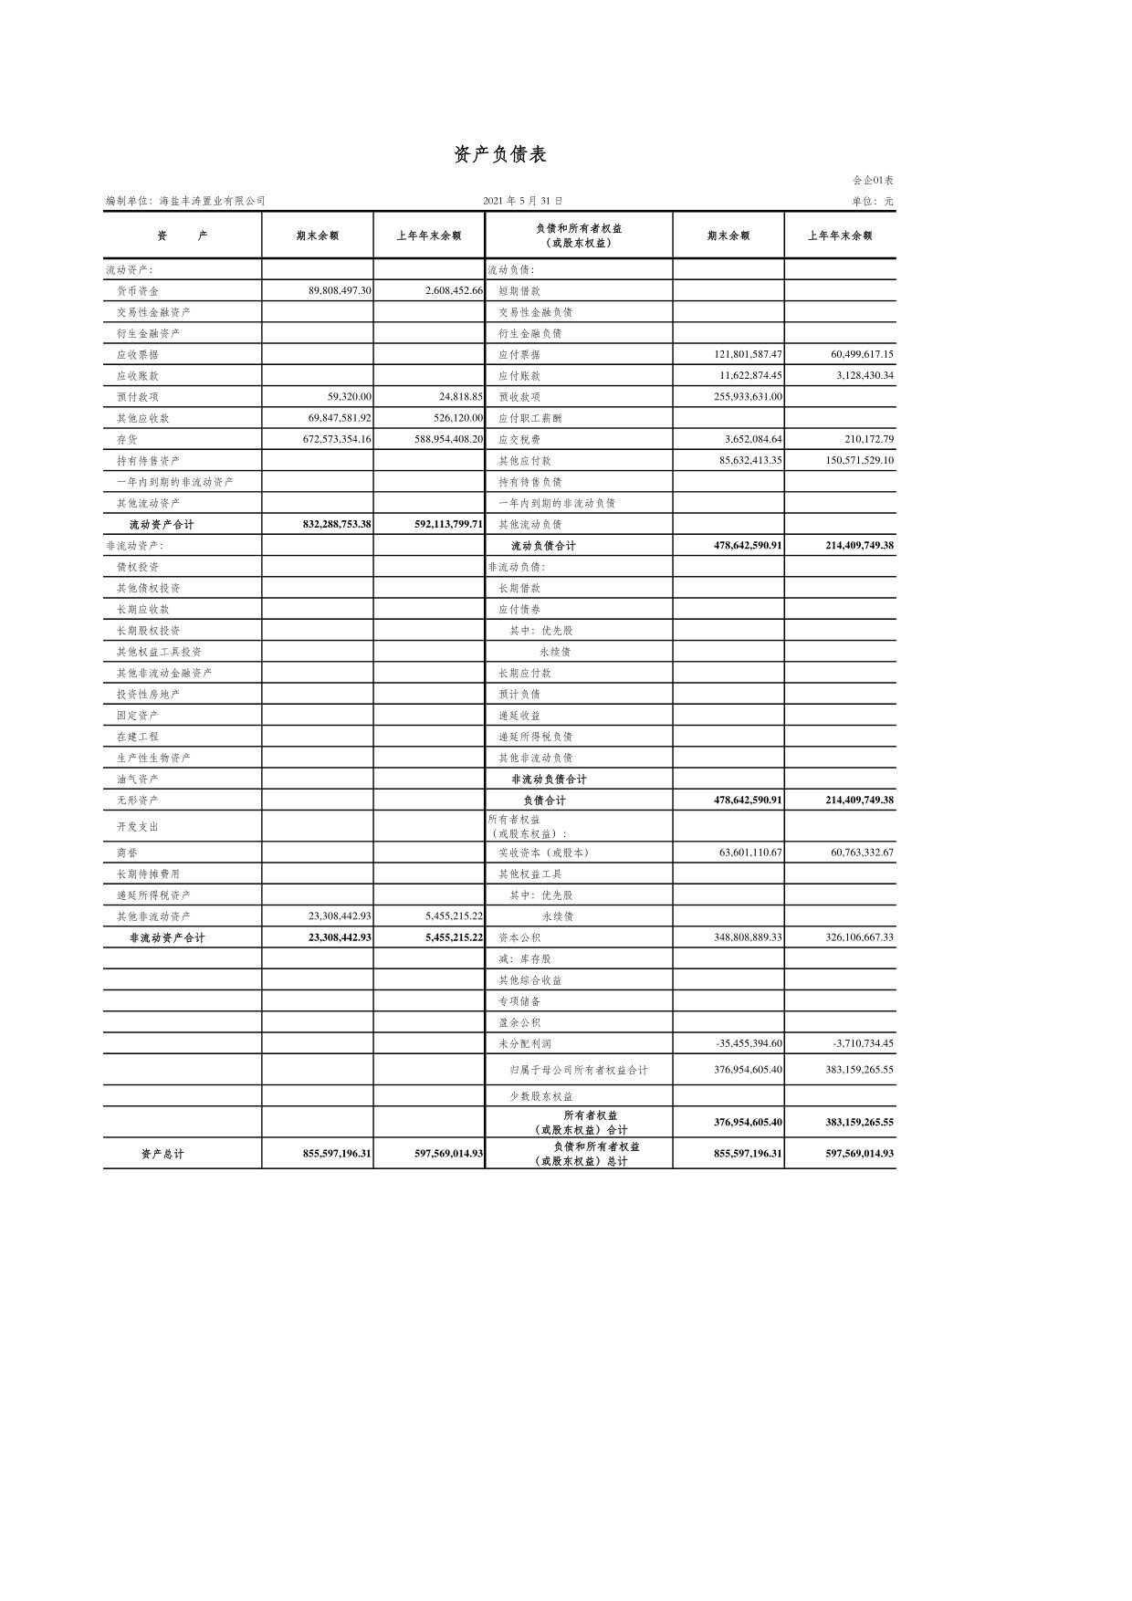
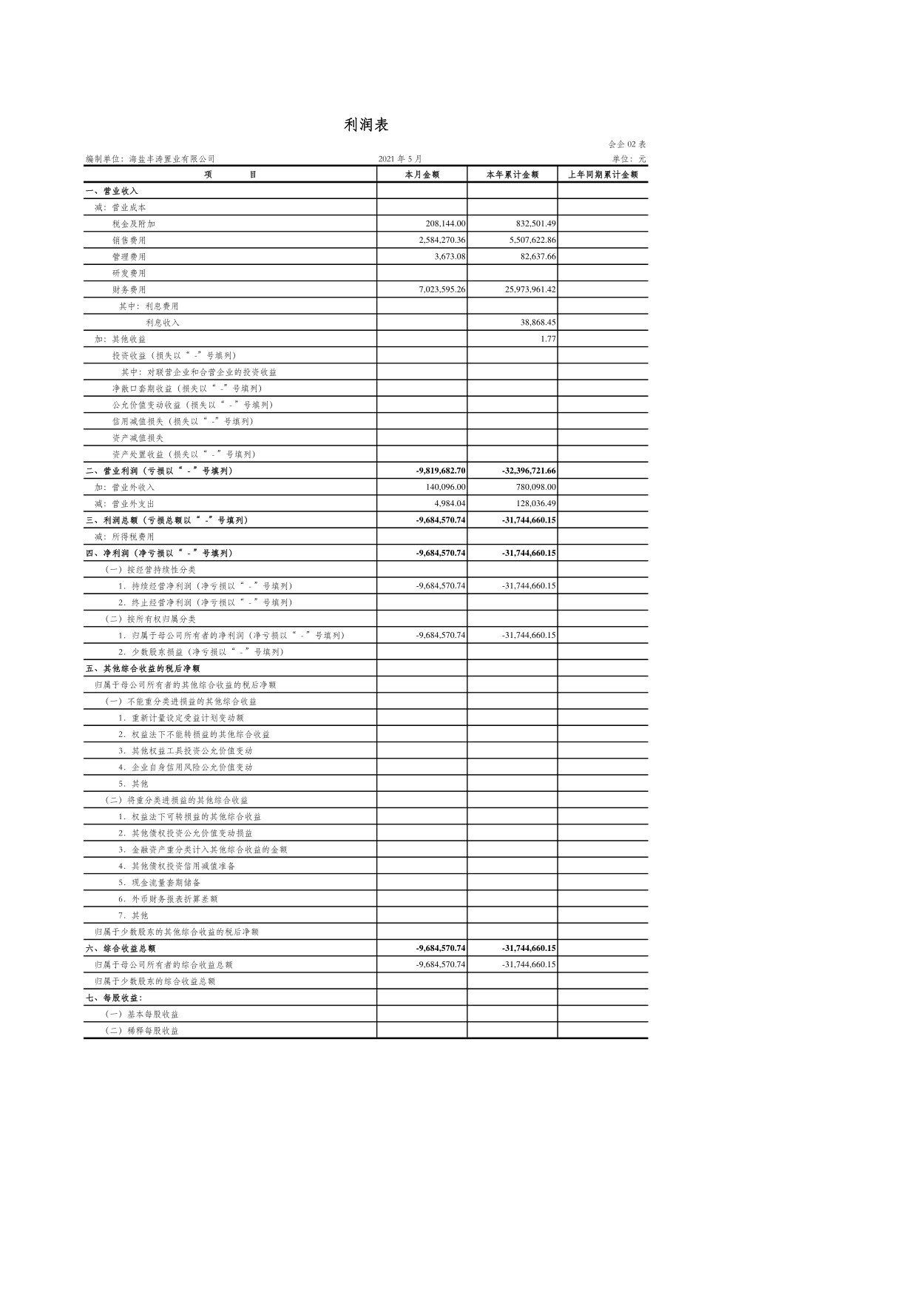
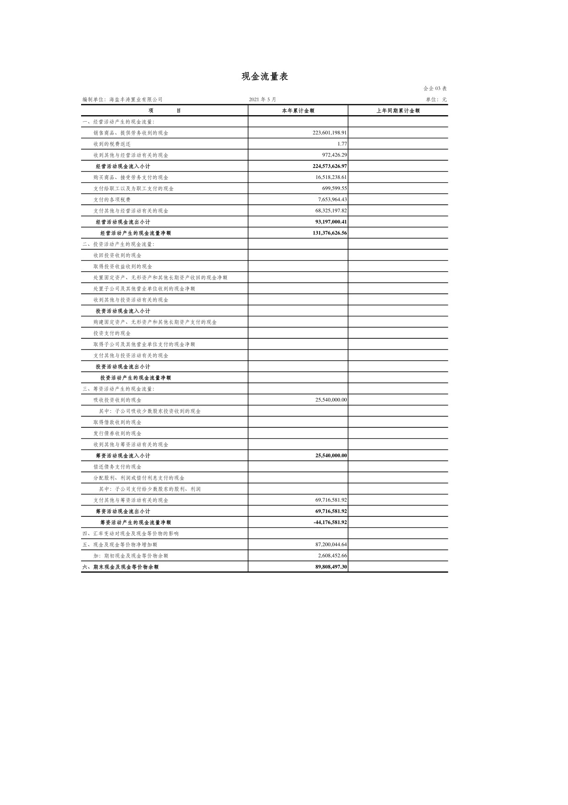

附件四：本期合同付款台账

序号 | 付款时间 | 对方单位 | 合同文件名称 | 合同内容 | 付款节点 | 合同金额（元） | 本期支付金额（元） | 未付金额（元） | 备注
1 | 2021/5/17 | 广州市恒大装修设计院有限公司 | 海盐恒大都汇华庭项目首期(住宅)豪装交楼室内装饰工程 | 乙方负责项目首期(住宅)豪装交楼室内装饰工程 | 合同签订后15个工作日内支付20%，装修条件方案下发后支付40%，装修施工图完成后支付40% | 595,200.00 | 595,200.00 | 0.00 | 转账
2 | 2021/5/24 | 杭州芝浦机电设备工程有限公司 | 海盐恒大都汇华庭临时样板房小型中央空调安装施工合同 | 乙方负责设备安装、各设备连接的冷媒管、PVC-U冷凝管、镀锌风管、铝合金风口、难燃B1级橡塑保温、支架、电源线的接线、控制线缆、PVC线管、冷暖转换开关、有限控制器、附件及组成系统完整性的一切安装工程 | 安装合同对应的供货合同金额>=30万的，甲方在验收合格之日起60日内向乙方支付该批货物安装费的60%；若安装合同小于30万，甲方在验收合格之日起60日内乙方提供合同标的金额的5%等额的质保函给甲方，甲方在60日内支付乙方合同的总价的100% | 21,146.69 | 21,146.69 | 0.00 | 转账
3 | 2021/5/28 | 浙江省建设工程质量检验站有限公司 | 技 术 服 务 合 同 书 | 海盐都汇华庭项目主体结构为钢筋混凝土框架—剪力墙结构。为了解房屋工程质量及安全性，海盐丰涛置业有限公司委托浙江省建设工程质量检验站有限公司对该房屋主体结构进行检测鉴定 | 一次总付人民币100000元 | 100,000.00 | 100,000.00 | 0.00 | 转账
4 | 2021/5/28 | 浙江美源建筑设计有限公司 | （0573HYCZ090107-2地块方案咨询合同 ） | 地块设计咨询 | 合同签订后7日内支付全部价款 | 200,000.00 | 200,000.00 | 0.00 | 转账
5 | 2021/5/28 | 浙江尚都建设有限公司 | 海盐恒大都汇华庭项目土石方工程施工合同 | 乙方负责海盐恒大都汇华庭项目范围内的土石方工程。具体施工范围以甲方提供的场地平整图（包含基坑或边坡开挖轮廓图、放坡比例、开挖面标高等）、地形图、总平面图、竖向规划图、地质勘探资料、土石方调配方案、设计文件、设计说明及施工过程中下发的设计变更、图纸会审记录、1等文件资料为准。工程施工过程中，根据工程建设需要，甲方有权视乙方的工程质量、进度、安全等情况对乙方承包范围内的工程进行调整 | 每月支付80%的进度款，竣工验收后支付至结算价的97%，余下3%保修期 | 10,607,008.00 | 260,000.00 | 8,021,510.06 | 转账
6 | 2021/5/28 | 奥的斯电梯（中国）有限公司浙江分公司 | （海盐恒大都汇华庭S2 (综合楼)、1#楼、2#楼、3#楼、4#楼、5#楼、6#楼、7#楼、8#楼、9#楼、10#楼电梯安装工程合同） | 甲方委托乙方安装电梯 | 1、各期电梯安装完毕，经当地质检技术监督局检验合格后7天内，甲方支付该笔工程款项总价的80%作为进度款；2、乙方将电梯交付甲方且甲方收到电梯准用证后10天内，双方开始办理结算，结算完毕后10天内甲方支付结算的20%。如因甲方原因导致不能验收，则自工程安装完工之日起计四个也后，自动视为安装验收合格，自工程安装完工之日起四个月零十天内，甲方支付完工部分暂定合同总价的20% | 1,203,127.37 | 233,000.19 | 4,354,648.25 | 转账
7 | 2021/5/28 | 上海鹤琢广告有限公司 | 海盐恒大都汇华庭项目全案广告代理合同 | 乙方提供策略类服务、广告创意设计类服务、各类文案写作服务 | 乙方于每月20日向甲方开据增值税专用发票，甲方须于次月10日前将月结算款支付给乙方。 | 900,000.00 | 87,237.62 | 577,082.19 | 转账
8 | 2021/5/31 | 江苏省苏中建设集团股份有限公司 | 海盐恒大都汇华庭项目主体及配套建设工程施工合同 | 按发包人所提供的工程施工图、有关设计文件、设计说明及施工过程中下发的设计变更、图纸会审记录等规定内容承包，除非合同中另有约定或发包人向承包人发出了书面声明，否则，承包人的承包范围将包括协议书条款没有特别说明但在图纸中有所规定或为实现合同目的所合理包含的一切内容与项目。除发包人明确直接发包工程外，均由承包人负责施工。包括建筑工程、安装工程、配套工程。 | 当期实际支付的工程进度款∶①底板基础∶  当期实际支付的工程进度款=（暂定造价指标×（1+浮动率）×地下室底板对应的地下室形象进度建筑面积×对应支付节点工程造价占比）×70%一当期应扣的超量领用的甲供材料、设备款。  ②地下部分∶  当期实际支付的工程进度款=（暂定造价指标×（1+浮动率）×地下室形象进度建筑面积×对应支付节点工程造价占比）×70%一当期应扣的超量领用的甲供材料、设备款。  ③地上部分∶  当期实际支付的进度款=（暂定造价指标×（1+浮动率）×地上主体形象进度建筑面积×对应工程造价占比）×70%一当期应扣的超量领用的甲供材料、设备款 | 215,000,000.00 | 7,503,283.17 | 182,406,933.63 | 转账

附件五：本期其他融资情况明细表
序号 | 发生日 | 到期日 | 融资方式 | 款项用途 | 融资机构 | 融资金额 | 是否到期 | 兑付金额 | 是否承担利息 | 利息金额 | 利息承担方式 | 已付利息金额
1 | 2020/8/21 | 2021/8/21 | 商业汇票 | 建安工程 | 江苏骏兴建设工程有限公司 | 2,000,000.00 | 否 | 0.00 | 否 | 240,000.00 | 赶工奖 | 0.00
2 | 2020/8/26 | 2021/8/26 | 商业汇票 | 建安工程 | 江苏骏兴建设工程有限公司 | 5,000,000.00 | 否 | 0.00 | 否 | 600,000.00 | 赶工奖 | 0.00
3 | 2020/9/24 | 2021/9/24 | 商业汇票 | 销售费用 | 湖南美致空间设计工程有限公司 | 198,472.80 | 否 | 0.00 | 否 | 23,816.74 | 赶工奖 | 0.00
4 | 2020/9/30 | 2021/9/30 | 商业汇票 | 建安工程 | 江苏骏兴建设工程有限公司 | 1,000,000.00 | 否 | 0.00 | 否 | 120,000.00 | 赶工奖 | 0.00
5 | 2020/9/30 | 2021/9/30 | 商业汇票 | 建安工程 | 江苏骏兴建设工程有限公司 | 1,000,000.00 | 否 | 0.00 | 否 | 120,000.00 | 赶工奖 | 0.00
6 | 2020/9/30 | 2021/9/30 | 商业汇票 | 建安工程 | 江苏骏兴建设工程有限公司 | 1,000,000.00 | 否 | 0.00 | 否 | 120,000.00 | 赶工奖 | 0.00
7 | 2020/9/30 | 2021/9/30 | 商业汇票 | 建安工程 | 江苏骏兴建设工程有限公司 | 1,000,000.00 | 否 | 0.00 | 否 | 120,000.00 | 赶工奖 | 0.00
8 | 2020/9/30 | 2021/9/30 | 商业汇票 | 建安工程 | 江苏骏兴建设工程有限公司 | 1,128,697.94 | 否 | 0.00 | 否 | 135,443.75 | 赶工奖 | 0.00
9 | 2020/9/30 | 2021/9/30 | 商业汇票 | 建安工程 | 江苏骏兴建设工程有限公司 | 1,000,000.00 | 否 | 0.00 | 否 | 120,000.00 | 赶工奖 | 0.00
10 | 2020/9/30 | 2021/9/30 | 商业汇票 | 建安工程 | 江苏骏兴建设工程有限公司 | 1,000,000.00 | 否 | 0.00 | 否 | 120,000.00 | 赶工奖 | 0.00
11 | 2020/9/30 | 2021/9/30 | 商业汇票 | 建安工程 | 江苏骏兴建设工程有限公司 | 1,000,000.00 | 否 | 0.00 | 否 | 120,000.00 | 赶工奖 | 0.00
12 | 2020/9/30 | 2021/9/30 | 商业汇票 | 建安工程 | 江苏骏兴建设工程有限公司 | 1,000,000.00 | 否 | 0.00 | 否 | 120,000.00 | 赶工奖 | 0.00
13 | 2020/9/30 | 2021/9/30 | 商业汇票 | 建安工程 | 江苏骏兴建设工程有限公司 | 1,000,000.00 | 否 | 0.00 | 否 | 120,000.00 | 赶工奖 | 0.00
14 | 2020/9/30 | 2021/9/30 | 商业汇票 | 建安工程 | 江苏骏兴建设工程有限公司 | 800,000.00 | 否 | 0.00 | 否 | 96,000.00 | 赶工奖 | 0.00
15 | 2020/9/30 | 2021/9/30 | 商业汇票 | 建安工程 | 江苏骏兴建设工程有限公司 | 800,000.00 | 否 | 0.00 | 否 | 96,000.00 | 赶工奖 | 0.00
16 | 2020/9/30 | 2021/9/30 | 商业汇票 | 建安工程 | 江苏骏兴建设工程有限公司 | 871,302.06 | 否 | 0.00 | 否 | 104,556.25 | 赶工奖 | 0.00
17 | 2020/9/30 | 2021/9/30 | 商业汇票 | 建安工程 | 江苏骏兴建设工程有限公司 | 800,000.00 | 否 | 0.00 | 否 | 96,000.00 | 赶工奖 | 0.00
18 | 2020/9/30 | 2021/9/30 | 商业汇票 | 建安工程 | 江苏骏兴建设工程有限公司 | 800,000.00 | 否 | 0.00 | 否 | 96,000.00 | 赶工奖 | 0.00
19 | 2020/9/30 | 2021/9/30 | 商业汇票 | 建安工程 | 江苏骏兴建设工程有限公司 | 800,000.00 | 否 | 0.00 | 否 | 96,000.00 | 赶工奖 | 0.00
20 | 2020/9/30 | 2021/9/30 | 商业汇票 | 销售费用 | 南京长岛建设工程有限公司 | 100,000.00 | 否 | 0.00 | 否 | 12,000.00 | 赶工奖 | 0.00
21 | 2020/9/30 | 2021/9/30 | 商业汇票 | 销售费用 | 南京长岛建设工程有限公司 | 254,483.83 | 否 | 0.00 | 否 | 30,538.06 | 赶工奖 | 0.00
22 | 2020/9/30 | 2021/9/30 | 商业汇票 | 销售费用 | 南京长岛建设工程有限公司 | 200,000.00 | 否 | 0.00 | 否 | 24,000.00 | 赶工奖 | 0.00
23 | 2020/10/21 | 2021/10/21 | 商业汇票 | 前期费用 | 江苏博森建筑设计有限公司 | 895,791.64 | 否 | 0.00 | 否 | 107,495.00 | 赶工奖 | 0.00
24 | 2020/10/22 | 2021/10/22 | 商业汇票 | 前期费用 | 杭州市勘测设计研究院 | 268,000.00 | 否 | 0.00 | 否 | 32,160.00 | 赶工奖 | 0.00
25 | 2020/10/23 | 2021/10/23 | 商业汇票 | 建安工程 | 江苏骏兴建设工程有限公司 | 10,440,000.00 | 否 | 0.00 | 否 | 1,252,800.00 | 赶工奖 | 0.00
26 | 2020/10/28 | 2021/7/28 | 商业汇票 | 建安工程 | 江苏骏兴建设工程有限公司 | 10,180,003.50 | 否 | 0.00 | 否 | 458,100.16 | 赶工奖 | 0.00
27 | 2020/11/10 | 2021/11/10 | 商业汇票 | 建安工程 | 西安高科幕墙门窗有限公司 | 1,575,619.52 | 否 | 0.00 | 否 | 189,074.34 | 赶工奖 | 0.00
28 | 2020/11/10 | 2021/11/10 | 商业汇票 | 建安工程 | 上海徐汇园林发展有限公司 | 200,000.00 | 否 | 0.00 | 否 | 24,000.00 | 赶工奖 | 0.00
29 | 2020/11/10 | 2021/11/10 | 商业汇票 | 前期费用 | 浙江中材工程勘测设计有限公司 | 200,000.00 | 否 | 0.00 | 否 | 24,000.00 | 赶工奖 | 0.00
30 | 2020/11/11 | 2021/11/11 | 商业汇票 | 销售费用 | 安徽省安泰科技股份有限公司 | 158,908.81 | 否 | 0.00 | 否 | 19,069.06 | 赶工奖 | 0.00
31 | 2020/11/12 | 2021/11/12 | 商业汇票 | 建安工程 | 上海继昱建设工程有限公司 | 163,997.71 | 否 | 0.00 | 否 | 19,679.73 | 赶工奖 | 0.00
32 | 2020/11/13 | 2021/11/13 | 商业汇票 | 销售费用 | 上海鹤琢广告有限公司 | 148,391.23 | 否 | 0.00 | 否 | 17,806.95 | 赶工奖 | 0.00
33 | 2020/11/18 | 2021/8/18 | 商业汇票 | 建安工程 | 江苏骏兴建设工程有限公司 | 5,000,000.00 | 否 | 0.00 | 否 | 225,000.00 | 赶工奖 | 0.00
34 | 2020/11/18 | 2021/11/18 | 商业汇票 | 建安工程 | 江苏省苏中建设集团股份有限公司 | 4,801,473.96 | 否 | 0.00 | 否 | 576,176.88 | 赶工奖 | 0.00
35 | 2020/12/9 | 2021/9/9 | 商业汇票 | 销售费用 | 上海苏宁易购销售有限公司 | 396.00 | 否 | 0.00 | 否 | 17.82 | 赶工奖 | 0.00
36 | 2020/12/10 | 2021/12/10 | 商业汇票 | 销售费用 | 上海锋艺广告传播有限公司 | 61,600.00 | 否 | 0.00 | 否 | 7,392.00 | 赶工奖 | 0.00
37 | 2020/12/10 | 2021/12/10 | 商业汇票 | 销售费用 | 广东特立会展科技有限公司 | 172,000.00 | 否 | 0.00 | 否 | 20,640.00 | 赶工奖 | 0.00
38 | 2020/12/11 | 2021/12/11 | 商业汇票 | 销售费用 | 上海鹤琢广告有限公司 | 87,288.96 | 否 | 0.00 | 否 | 10,474.68 | 赶工奖 | 0.00
39 | 2020/12/15 | 2021/12/15 | 商业汇票 | 前期费用 | 浙江中材工程勘测设计有限公司 | 157,095.49 | 否 | 0.00 | 否 | 18,851.46 | 赶工奖 | 0.00
40 | 2020/12/16 | 2021/12/16 | 商业汇票 | 建安工程 | 上海徐汇园林发展有限公司 | 510,000.00 | 否 | 0.00 | 否 | 61,200.00 | 赶工奖 | 0.00
41 | 2020/12/16 | 2021/12/16 | 商业汇票 | 前期费用 | 上海煜铂广告有限公司 | 510,000.00 | 否 | 0.00 | 否 | 61,200.00 | 赶工奖 | 0.00
42 | 2020/12/16 | 2021/12/16 | 商业汇票 | 前期费用 | 上海电气承广电力工程有限公司 | 565,257.28 | 否 | 0.00 | 否 | 67,830.87 | 赶工奖 | 0.00
43 | 2020/12/18 | 2021/12/18 | 商业汇票 | 建安工程 | 浙江尚都建设有限公司 | 1,257,647.23 | 否 | 0.00 | 否 | 150,917.67 | 赶工奖 | 0.00
44 | 2020/12/25 | 2021/12/25 | 商业汇票 | 前期费用 | 浙江施朗龙山工程设计有限公司 | 393,189.19 | 否 | 0.00 | 否 | 47,182.70 | 赶工奖 | 0.00
45 | 2021/1/11 | 2022/1/11 | 商业汇票 | 前期费用 | 浙江中材工程勘测设计有限公司 | 128,891.29 | 否 | 0.00 | 否 | 15,466.95 | 赶工奖 | 0.00
46 | 2021/1/11 | 2022/1/11 | 商业汇票 | 建安工程 | 上海徐汇园林发展有限公司 | 185,040.00 | 否 | 0.00 | 否 | 22,204.80 | 赶工奖 | 0.00
47 | 2021/1/12 | 2022/1/12 | 商业汇票 | 销售费用 | 杭州润滨礼品有限公司 | 89,450.00 | 否 | 0.00 | 否 | 10,734.00 | 赶工奖 | 0.00
48 | 2021/1/12 | 2022/1/12 | 商业汇票 | 销售费用 | 上海吾林实业有限公司 | 159,300.00 | 否 | 0.00 | 否 | 19,116.00 | 赶工奖 | 0.00
49 | 2021/1/13 | 2021/7/13 | 商业汇票 | 建安工程 | 江苏省苏中建设集团股份有限公司 | 604,154.62 | 否 | 0.00 | 否 | 12,083.09 | 赶工奖 | 0.00
50 | 2021/1/13 | 2022/1/13 | 商业汇票 | 销售费用 | 嘉兴火舞传媒有限公司 | 87,900.00 | 否 | 0.00 | 否 | 10,548.00 | 赶工奖 | 0.00
51 | 2021/1/13 | 2021/7/13 | 商业汇票 | 销售费用 | 慈溪市明城建材有限公司 | 9,506.60 | 否 | 0.00 | 否 | 190.13 | 赶工奖 | 0.00
52 | 2021/1/13 | 2021/7/13 | 商业汇票 | 销售费用 | 慈溪市明城建材有限公司 | 165,965.00 | 否 | 0.00 | 否 | 3,319.30 | 赶工奖 | 0.00
53 | 2021/1/13 | 2021/7/13 | 商业汇票 | 建安工程 | 江苏省苏中建设集团股份有限公司 | 604,154.62 | 否 | 0.00 | 否 | 12,083.09 | 赶工奖 | 0.00
54 | 2021/1/14 | 2022/1/14 | 商业汇票 | 销售费用 | 威海山花华宝地毯有限公司 | 114,824.00 | 否 | 0.00 | 否 | 13,778.88 | 赶工奖 | 0.00
55 | 2021/1/14 | 2022/1/14 | 商业汇票 | 销售费用 | 衢州信德广告有限公司 | 178,650.00 | 否 | 0.00 | 否 | 21,438.00 | 赶工奖 | 0.00
56 | 2021/1/14 | 2022/1/14 | 商业汇票 | 建安工程 | 上海徐汇园林发展有限公司 | 185,040.00 | 否 | 0.00 | 否 | 22,204.80 | 赶工奖 | 0.00
57 | 2021/1/13 | 2022/1/13 | 商业汇票 | 建安工程 | 江苏骏兴建设工程有限公司 | 1,000,000.00 | 否 | 0.00 | 否 | 120,000.00 | 赶工奖 | 0.00
58 | 2021/1/13 | 2022/1/13 | 商业汇票 | 建安工程 | 江苏骏兴建设工程有限公司 | 1,000,000.00 | 否 | 0.00 | 否 | 120,000.00 | 赶工奖 | 0.00
59 | 2021/1/13 | 2022/1/13 | 商业汇票 | 建安工程 | 江苏骏兴建设工程有限公司 | 1,000,000.00 | 否 | 0.00 | 否 | 120,000.00 | 赶工奖 | 0.00
60 | 2021/1/13 | 2022/1/13 | 商业汇票 | 建安工程 | 江苏骏兴建设工程有限公司 | 1,000,000.00 | 否 | 0.00 | 否 | 120,000.00 | 赶工奖 | 0.00
61 | 2021/1/13 | 2022/1/13 | 商业汇票 | 建安工程 | 江苏骏兴建设工程有限公司 | 1,000,000.00 | 否 | 0.00 | 否 | 120,000.00 | 赶工奖 | 0.00
62 | 2021/1/13 | 2022/1/13 | 商业汇票 | 建安工程 | 江苏骏兴建设工程有限公司 | 1,000,000.00 | 否 | 0.00 | 否 | 120,000.00 | 赶工奖 | 0.00
63 | 2021/1/13 | 2022/1/13 | 商业汇票 | 建安工程 | 江苏骏兴建设工程有限公司 | 1,027,856.31 | 否 | 0.00 | 否 | 123,342.76 | 赶工奖 | 0.00
64 | 2021/1/13 | 2022/1/13 | 商业汇票 | 建安工程 | 江苏骏兴建设工程有限公司 | 875,623.92 | 否 | 0.00 | 否 | 105,074.87 | 赶工奖 | 0.00
65 | 2021/1/13 | 2022/1/13 | 商业汇票 | 建安工程 | 江苏骏兴建设工程有限公司 | 1,000,000.00 | 否 | 0.00 | 否 | 120,000.00 | 赶工奖 | 0.00
66 | 2021/1/13 | 2022/1/13 | 商业汇票 | 建安工程 | 江苏骏兴建设工程有限公司 | 1,000,000.00 | 否 | 0.00 | 否 | 120,000.00 | 赶工奖 | 0.00
67 | 2021/1/13 | 2022/1/13 | 商业汇票 | 建安工程 | 江苏骏兴建设工程有限公司 | 1,000,000.00 | 否 | 0.00 | 否 | 120,000.00 | 赶工奖 | 0.00
68 | 2021/1/13 | 2022/1/13 | 商业汇票 | 建安工程 | 江苏骏兴建设工程有限公司 | 1,000,000.00 | 否 | 0.00 | 否 | 120,000.00 | 赶工奖 | 0.00
69 | 2021/1/13 | 2022/1/13 | 商业汇票 | 建安工程 | 江苏骏兴建设工程有限公司 | 1,000,000.00 | 否 | 0.00 | 否 | 120,000.00 | 赶工奖 | 0.00
70 | 2021/1/13 | 2022/1/13 | 商业汇票 | 建安工程 | 江苏骏兴建设工程有限公司 | 1,000,000.00 | 否 | 0.00 | 否 | 120,000.00 | 赶工奖 | 0.00
71 | 2021/1/15 | 2022/1/15 | 商业汇票 | 建安工程 | 江苏骏兴建设工程有限公司 | 1,000,000.00 | 否 | 0.00 | 否 | 120,000.00 | 赶工奖 | 0.00
72 | 2021/1/15 | 2022/1/15 | 商业汇票 | 建安工程 | 江苏骏兴建设工程有限公司 | 875,623.91 | 否 | 0.00 | 否 | 105,074.87 | 赶工奖 | 0.00
73 | 2021/1/15 | 2022/1/15 | 商业汇票 | 建安工程 | 江苏骏兴建设工程有限公司 | 1,027,856.30 | 否 | 0.00 | 否 | 123,342.76 | 赶工奖 | 0.00
74 | 2021/1/15 | 2022/1/15 | 商业汇票 | 建安工程 | 江苏骏兴建设工程有限公司 | 1,000,000.00 | 否 | 0.00 | 否 | 120,000.00 | 赶工奖 | 0.00
75 | 2021/1/15 | 2022/1/15 | 商业汇票 | 建安工程 | 江苏骏兴建设工程有限公司 | 1,000,000.00 | 否 | 0.00 | 否 | 120,000.00 | 赶工奖 | 0.00
76 | 2021/1/15 | 2022/1/15 | 商业汇票 | 建安工程 | 江苏骏兴建设工程有限公司 | 1,000,000.00 | 否 | 0.00 | 否 | 120,000.00 | 赶工奖 | 0.00
77 | 2021/1/15 | 2022/1/15 | 商业汇票 | 建安工程 | 江苏骏兴建设工程有限公司 | 1,000,000.00 | 否 | 0.00 | 否 | 120,000.00 | 赶工奖 | 0.00
78 | 2021/1/15 | 2022/1/15 | 商业汇票 | 建安工程 | 江苏骏兴建设工程有限公司 | 1,000,000.00 | 否 | 0.00 | 否 | 120,000.00 | 赶工奖 | 0.00
79 | 2021/1/15 | 2022/1/15 | 商业汇票 | 建安工程 | 江苏骏兴建设工程有限公司 | 1,000,000.00 | 否 | 0.00 | 否 | 120,000.00 | 赶工奖 | 0.00
80 | 2021/1/15 | 2022/1/15 | 商业汇票 | 建安工程 | 江苏骏兴建设工程有限公司 | 1,000,000.00 | 否 | 0.00 | 否 | 120,000.00 | 赶工奖 | 0.00
81 | 2021/1/15 | 2022/1/15 | 商业汇票 | 建安工程 | 江苏骏兴建设工程有限公司 | 1,000,000.00 | 否 | 0.00 | 否 | 120,000.00 | 赶工奖 | 0.00
82 | 2021/1/15 | 2022/1/15 | 商业汇票 | 建安工程 | 江苏骏兴建设工程有限公司 | 1,000,000.00 | 否 | 0.00 | 否 | 120,000.00 | 赶工奖 | 0.00
83 | 2021/1/15 | 2022/1/15 | 商业汇票 | 建安工程 | 江苏骏兴建设工程有限公司 | 1,000,000.00 | 否 | 0.00 | 否 | 120,000.00 | 赶工奖 | 0.00
84 | 2021/1/15 | 2022/1/15 | 商业汇票 | 建安工程 | 江苏骏兴建设工程有限公司 | 1,000,000.00 | 否 | 0.00 | 否 | 120,000.00 | 赶工奖 | 0.00
85 | 2021/1/22 | 2022/1/22 | 商业汇票 | 销售费用 | 江门市中意灯饰水晶有限公司 | 105,752.94 | 否 | 0.00 | 否 | 12,690.35 | 赶工奖 | 0.00
86 | 2021/1/22 | 2022/1/22 | 商业汇票 | 前期费用 | 上海柏涛工程设计顾问有限公司 | 575,000.00 | 否 | 0.00 | 否 | 69,000.00 | 赶工奖 | 0.00
87 | 2021/1/22 | 2022/1/22 | 商业汇票 | 前期费用 | 深圳市希尔景观设计有限公司 | 73,686.93 | 否 | 0.00 | 否 | 8,842.43 | 赶工奖 | 0.00
88 | 2021/1/22 | 2021/10/22 | 商业汇票 | 建安工程 | 江苏省苏中建设集团股份有限公司 | 1,200,000.00 | 否 | 0.00 | 否 | 54,000.00 | 赶工奖 | 0.00
89 | 2021/1/25 | 2022/1/25 | 商业汇票 | 前期费用 | 广州市白云建筑设计院有限公司 | 70,000.00 | 否 | 0.00 | 否 | 8,400.00 | 赶工奖 | 0.00
90 | 2021/1/26 | 2022/1/26 | 商业汇票 | 前期费用 | 上海煜铂广告有限公司 | 601,757.49 | 否 | 0.00 | 否 | 72,210.90 | 赶工奖 | 0.00
91 | 2021/1/27 | 2021/10/27 | 商业汇票 | 销售费用 | 江苏宏洁智慧科技有限公司 | 100,000.00 | 否 | 0.00 | 否 | 4,500.00 | 赶工奖 | 0.00
92 | 2021/1/27 | 2021/10/27 | 商业汇票 | 前期费用 | 浙江华坤建设有限公司 | 678,235.37 | 否 | 0.00 | 否 | 30,520.59 | 赶工奖 | 0.00
93 | 2021/1/27 | 2022/1/27 | 商业汇票 | 销售费用 | 恒大农牧集团有限公司 | 114,008.00 | 否 | 0.00 | 否 | 13,680.96 | 赶工奖 | 0.00
94 | 2021/1/28 | 2021/10/28 | 商业汇票 | 建安工程 | 江苏省苏中建设集团股份有限公司 | 8,840,006.07 | 否 | 0.00 | 否 | 397,800.27 | 赶工奖 | 0.00
95 | 2021/1/28 | 2021/10/28 | 商业汇票 | 建安工程 | 江苏省苏中建设集团股份有限公司 | 7,069,993.93 | 否 | 0.00 | 否 | 318,149.73 | 赶工奖 | 0.00
96 | 2021/1/28 | 2022/1/28 | 商业汇票 | 建安工程 | 浙江尚都建设有限公司 | 810,007.14 | 否 | 0.00 | 否 | 97,200.86 | 赶工奖 | 0.00
97 | 2021/3/9 | 2021/9/9 | 商业汇票 | 销售费用 | 广州金意陶陶瓷有限公司 | 72,894.50 | 否 | 0.00 | 否 | 1,457.89 | 赶工奖 | 0.00
98 | 2021/3/9 | 2022/3/9 | 商业汇票 | 建安工程 | 上海徐汇园林发展有限公司 | 246,759.00 | 否 | 0.00 | 否 | 29,611.08 | 赶工奖 | 0.00
99 | 2021/3/9 | 2021/9/9 | 商业汇票 | 销售费用 | 江苏宏洁智慧科技有限公司 | 123,284.60 | 否 | 0.00 | 否 | 2,465.69 | 赶工奖 | 0.00
100 | 2021/3/10 | 2022/3/10 | 商业汇票 | 销售费用 | 杭州润滨礼品有限公司 | 151,400.00 | 否 | 0.00 | 否 | 18,168.00 | 赶工奖 | 0.00
101 | 2021/3/11 | 2022/3/11 | 商业汇票 | 销售费用 | 浙江海纳传媒有限公司 | 67,072.72 | 否 | 0.00 | 否 | 8,048.73 | 赶工奖 | 0.00
102 | 2021/3/11 | 2022/3/11 | 商业汇票 | 销售费用 | 嘉兴市金诚印刷有限公司 | 76,173.00 | 否 | 0.00 | 否 | 9,140.76 | 赶工奖 | 0.00
103 | 2021/3/11 | 2021/9/11 | 商业汇票 | 建安工程 | 江苏省苏中建设集团股份有限公司 | 1,970,000.00 | 否 | 0.00 | 否 | 39,400.00 | 赶工奖 | 0.00
104 | 2021/3/15 | 2021/9/15 | 商业汇票 | 建安工程 | 浙江尚都建设有限公司 | 257,843.57 | 否 | 0.00 | 否 | 5,156.87 | 赶工奖 | 0.00
105 | 2021/3/15 | 2022/3/15 | 商业汇票 | 建安工程 | 嘉兴巨匠防护设备有限公司 | 194,479.02 | 否 | 0.00 | 否 | 23,337.48 | 赶工奖 | 0.00
106 | 2021/3/15 | 2022/3/15 | 商业汇票 | 前期费用 | 浙江省地球物理技术应用研究所有限公司 | 475,036.00 | 否 | 0.00 | 否 | 57,004.32 | 赶工奖 | 0.00
107 | 2021/3/15 | 2022/3/15 | 商业汇票 | 建安工程 | 上海康业建筑装饰工程有限公司 | 153,073.80 | 否 | 0.00 | 否 | 18,368.86 | 赶工奖 | 0.00
108 | 2021/3/16 | 2022/3/16 | 商业汇票 | 销售费用 | 南京唯启广告传媒有限公司 | 115,761.65 | 否 | 0.00 | 否 | 13,891.40 | 赶工奖 | 0.00
109 | 2021/3/17 | 2021/9/17 | 商业汇票 | 销售费用 | 安徽省安泰科技股份有限公司 | 105,000.40 | 否 | 0.00 | 否 | 2,100.01 | 赶工奖 | 0.00
110 | 2021/3/29 | 2021/9/29 | 商业汇票 | 建安工程 | 江苏省苏中建设集团股份有限公司 | 5,000,000.00 | 否 | 0.00 | 否 | 100,000.00 | 赶工奖 | 0.00
111 | 2021/3/31 | 2022/3/31 | 商业汇票 | 建安工程 | 江苏省苏中建设集团股份有限公司 | 1,311,707.14 | 否 | 0.00 | 否 | 157,404.86 | 赶工奖 | 0.00
112 | 2021/4/28 | 2021/10/28 | 商业汇票 | 销售费用 | 杭州芝浦机电设备工程有限公司 | 120,000.00 | 否 | 0.00 | 否 | 2,400.00 | 赶工奖 | 0.00
113 | 2021/5/24 | 2021/11/24 | 商业汇票 | 销售费用 | 杭州芝浦机电设备工程有限公司 | 193,904.65 | 否 | 0.00 | 否 | 3,878.09 | 赶工奖 | 0.00
114 | 2021/5/24 | 2021/11/24 | 商业汇票 | 销售费用 | 衢州信德广告有限公司 | 109,295.83 | 否 | 0.00 | 否 | 2,185.92 | 赶工奖 | 0.00
合计 |  |  |  |  |  | 121,801,587.47 | - | - | - | 11,202,442.44 | - | 0.00

